Handboek Geestelijk herstel

Opdrachtenbladen werkboek - deel 3

Lessen 21 t/m 30

Het hoort bij het digitale handboek op www.geestelijkherstel.nl.
Copyright: Jan A. Baaijens, pastorale hulpverlening.

Het zijn pastorale lessen om te komen tot (verder) geestelijk herstel en geloofsgroei.

Ontdek het in de volgende levenslessen en Bijbelstudies de geestelijke principes vanuit het Woord van God.
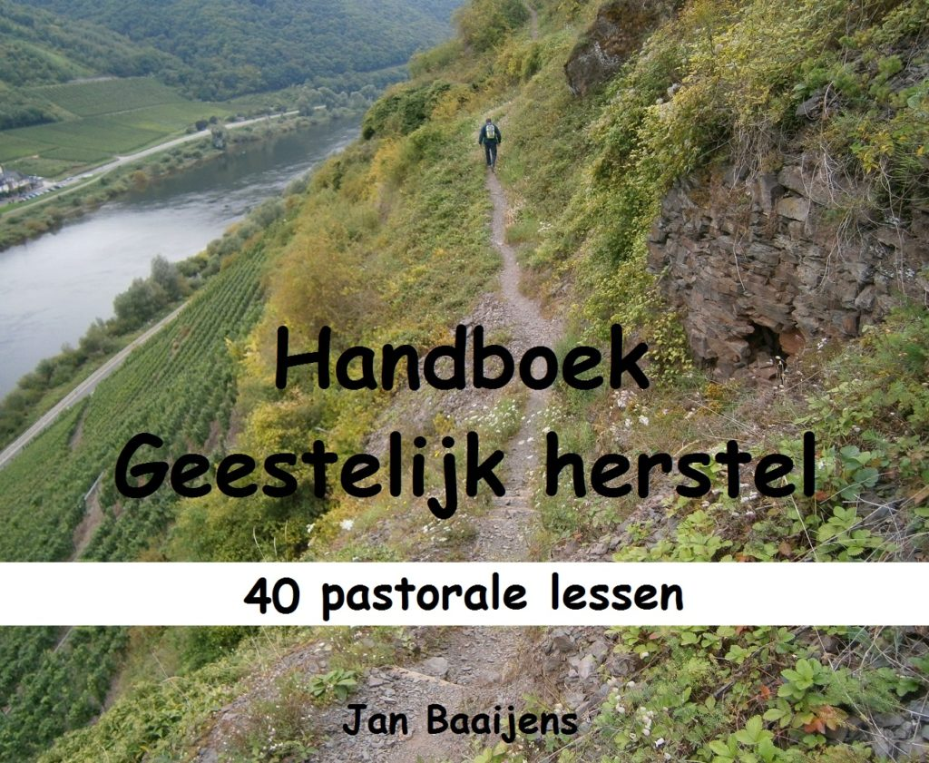

De lessen zijn gemaakt voor de Sta op cursus Geestelijk herstel voor hen die behoefte hebben aan verder geestelijk herstel en geloofsgroei.

De Bijbelstudies gaan in op levensvragen die onder ons leven. Deze cursus biedt hulp en hoop vanuit het Evangelie van Jezus Christus.

Je kunt gebukt gaan onder twijfel, onzekerheid, afwijzing angst, negatieve gedachten en boosheid over geleden onrecht. Misschien staat je geloof op een laag peil, of ben je no op zoek naar God.

In dit handboek gaan we samen met je op zoek naar meer eigenwaarde, houvast, zekerheid, geloof , hoop en liefde en een identiteit in Jezus Christus.

Opdrachten les 21

Wat woorden doen op het zaaiveld van ons hart

Het hart of de geest van de mens is het zaaiveld voor geestelijke invloeden. Het geestelijk zaad kunnen we zien als woorden die tot ons komen, van God en mensen. Jezus leert ons bij de gelijkenis van het zaad in Lukas 8:11: ‘Het zaad is het Woord van God.’ Door het Woord en de Geest van God wordt ons leven vernieuwd, als we tot geloof komen.

Petrus spreekt over gelovigen in 1 Petr. 1:23: ‘U, die opnieuw geboren bent, niet uit vergankelijk, maar uit onvergankelijk zaad, door het levende en eeuwig blijvende Woord van God.’

In ons hart worden positieve en negatieve woorden gezaaid, die bij ons blijven haken in de gedachten. Ze willen daar een voedingsbodem vinden. De goede en ook kwade zaden kunnen wel of niet door ons denken worden geaccepteerd.

Als je het Woord hoort en gelooft, gaat het zaad ontkiemen in je hart. Door het Woord kun je ook geestelijk gezond opgroeien. In het zaad is alles al aanwezig van wat het zal gaan worden, net zoals dit gaat in de natuur. Het gaat vervolgens wortelen en uitspruiten, met stengels, blaadjes, bloemen en vruchten, die weer nieuwe zaadjes van hetzelfde soort bevatten. Wat wordt gezaaid, zal worden geoogst in je leven! Hieronder zie je wat er gebeurt in het hart waarin de goede planten overheersen.

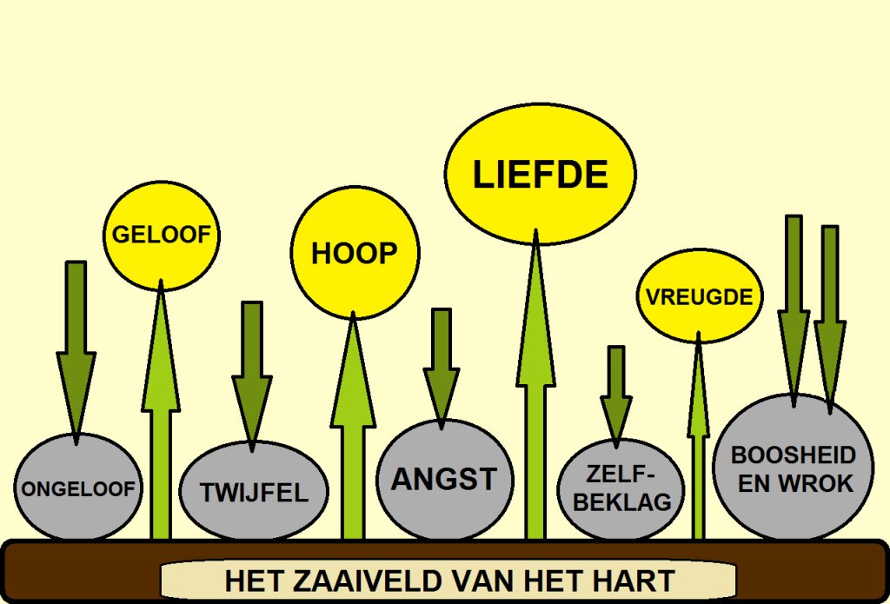
De kwade planten van ongeloof, angst en twijfel, boosheid en wrok, en ook zelfbeklag kunnen dan gemakkelijk wortel schieten en uitgroeien. Zij worden bolwerken die het goede in je leven gaat overwoekeren.
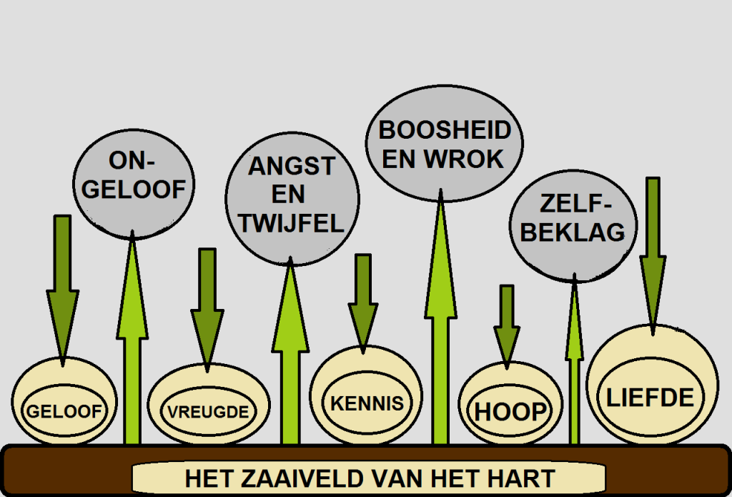

Je ziet hierboven wat er dan in het hart gebeurt. De vrucht van het geloof verdwijnt in de schaduw van het kwaad, kwijnt daar weg en verdort…

Pas op voor een negatieve spiraal in je leven

Negatieve gedachten, woorden, redeneringen en leugens kunnen bolwerken in je denken worden. Je raakt dan emotioneel verward, twijfelmoedig en geestelijk labiel. Zodoende kun je in een negatieve spiraal terecht komen. Wilkin van de Kamp heeft het pastorale boek ‘Zeven stappen op weg naar vrijheid’ geschreven. Hij behandelt ook de strijd in ons denken, en waarschuwt ons:

‘Let op je gedachten,

want je gedachten worden je woorden.

Let op je woorden,

want je woorden worden daden.

Let op je daden,

want je daden worden je gewoontes.

Let op je gewoontes,

want je gewoontes vormen je karakter.

Let op je karakter,

want je karakter bepaalt je bestemming’

Wilkin geeft aan in zijn boek; ‘De Bijbel leert ons dat er een geestelijke oorlog aan de gang is en dat uw denken het slagveld is! Al uw gedachten hebben invloed op wat u gaat worden.’

Hij gaat verder: ‘De strijd om uw uiteindelijke bestemming begint dus in uw denken! Daarom heeft de duivel zijn best gedaan om allerlei bolwerken in uw denken te zaaien. Een bolwerk is een gedachte of redenering die ingaat tegen het Woord van God, die ingaat tegen de manier waarop God denkt.’

Je ziet dat het ten diepste in ons leven gaat over woorden, redeneringen en gedachten op de akker van ons hart, die ons leiden naar een negatieve of positieve bestemming.

We moeten leren om verkeerde gedachten, die tegen de wil van God ingaan, krijgsgevangen te maken. Daartoe hebben de gelovigen de geestelijke wapenrusting gekregen.

We lezen erover in 2 Kor. 10:4-5: ‘De wapens van onze strijd zijn immers niet vleselijk, maar krachtig door God, tot afbraak van bolwerken. Want wij breken valse redeneringen af en elke hoogte die zich verheft tegen de kennis van God, en nemen elke gedachte gevangen om die te brengen tot de gehoorzaamheid aan Christus.’

Hoe kunnen we dit doen?

Opdrachten

Lezen: Mattheüs 13:1-9, 18-23

Het gaat over de gelijkenissen van het zaad in de akker (zie ook Luk. 13). Je hart of je geest is de akker waarin het kwade en ook goede zaad wordt gestrooid.

1a. Wat leer je van Jezus woorden in Matth. 13:1-9 en 18-30

in deze gelijkenis?

1b. Wat herken je hierin bij jezelf?

2. Lezen Matth. 13:24-30. Wat zegt deze gelijkenis jou?

3. Zie op de afbeelding hierboven wat er allemaal is opgeschoten op het zaaiveld van het hart. Ze laten de ‘ups en downs’ zien in ons leven.

a. Welke planten tillen je geestelijk op? Waarom?

b. Welke ‘planten in je hart’ maken depressief en agressief? Waarom?

c. Hoe kun je de positieve planten meer laten groeien?

d. En waardoor zullen de negatieve gevoelens minder worden?

Het Woord horen en doen!

We worden opgeroepen in Jakobus 1:21 om het Woord van God in je hart te ontvangen. We lezen in deze tekst: ‘Ontvang met zachtmoedigheid het in u geplante Woord, dat uw zielen zalig kan maken.’ Het gaat hierbij om het ‘horen en doen’ van het Woord.

In Jakobus 1:22 worden we opgeroepen: ‘En wees daders van het Woord en niet alleen hoorders. Anders bedriegt u uzelf.’

4a. Lees en bespreek Jakobus 1:19-22 en Jak. 3:13-18.

Wat herken je erin? Wat kan verbeteren?

Hoe kun je meer van die liefde en wijsheid van boven ontvangen?

4b. Wat betekent ‘wat je zaait, zul je oogsten’?

Waar wil je op gaan letten?

5a. Denk na over 2 Korinthe 10:4-5.

Lees en betrek hierbij de tekst over ‘de negatieve spiraal’ en van

Wilkin van de Kamp. Wat leer je van deze tekst? Waar ga je op letten?

5b.Weet je van bolwerken in je denken? Hoe kunnen ze worden afgebroken?

5c. Hoe kunnen we elke gedachte gevangen nemen om die te brengen

tot de gehoorzaamheid aan Christus?

6. In het hart van de gelovige kan de vrucht van de Heilige Geest groeien,

zoals die wordt genoemd in Galaten 5:22:

‘liefde, blijdschap, vrede, geduld,

vriendelijkheid, goedheid, geloof,

zachtmoedigheid,

zelfbeheersing.’

Bespreek deze vrucht.

Hoe kun je er meer van in je hart krijgen? Waarom wil je dat?

Gebruik voor de opdrachten 7 en 8 ook negatieve en positieve woorden uit de genoemde Bijbelteksten bij de vragen 4 t/m 6.

7. Een praktische opdracht om de negatieve woorden in je leven op te

schrijven, er eerst samen voor te bidden (en eventueel te verkreukelen).

8. Daarna kun je positieve woorden op een papier schrijven, om ze voor je

te leggen en er samen voor te danken.

Het verkreukelde papier en het blad met positieve woorden kunnen daarna ook worden weggelegd worden bij het kruis.

Bevrijding van innerlijke blokkades en problemen

Opdrachten om vrij te komen van innerlijke problemen, die als onkruid en bolwerken kunnen voortwoekeren in je emoties en denken. Dit is een therapeutische opdracht om vrij te kunnen worden van gevoelens van afwijzing, boosheid. angst, afgunst, twijfel en andere negatieve zaken in je leven. Hierbij is vergeving de sleutel om emotionele bindingen te zuiveren van angst, bitterheid en wrok.

‘Vergeving’ is de sleutel om ons te bevrijden

uit onze emotionele gevangenis.

Bij vergeving moet je denken aan het kunnen vergeven van anderen

en jezelf.

Antwoord bij de opdrachten 9 en 10 steeds met één zin.

Vul het eerst in op dit opdrachtenblad:

Opdracht 9

Kies maar uit wat bij je past en vul het verder aan:

Ik voel me boos, omdat ik denk dat ik machteloos ben

Ik voel me boos, omdat ik denk dat ik niet gewaardeerd word

Ik voel me boos, omdat ik denk dat ik niet gehoord word

Ik voel me boos, omdat ik denk dat mij onrecht is aangedaan

Ik voel me boos, omdat niemand me begrijpt

a. Ik voel me boos, omdat …

Doe hetzelfde met angst, afwijzing, afgunst en twijfel, depressiviteit, vergeving:

b. Ik voel me angstig, omdat …

c. Ik voel me afgewezen, omdat …

d. Ik ben afgunstig of jaloers, omdat …

e. Ik twijfel, omdat …

f. Ik ben depressief, omdat …

g. Ik kan niet vergeven, omdat …

Opdracht 10

Zijn er al bepaalde negatieve zaken en onkruidplanten in je leven verwijderd? Hoe is dit gebeurd? Wil je er iets van delen in de groep?

Geef maar aan wat hoe het bij je is gegaan:

a. Ik voel me niet meer zo boos, omdat ik …

b. Ik voel me niet meer zo angstig, omdat …

c. Ik voel me niet meer zo afgewezen, omdat …

d. Ik ben niet meer zo afgunstig of jaloers, omdat …

e. Ik twijfel niet meer zo, omdat …

f. Ik ben niet meer zo depressief, omdat …

g. Ik kan nu wel vergeven, omdat …

Denk eens na over de tekst van Opwekking 308. (Het lied van John Wimber is vertaald door Nico Vogelenzang):
O, laat Gods Zoon je thans omhullen met zijn liefde en zijn Geest.
Laat je hart en ziel gevuld zijn door de Heer.
O, geef Hem alles wat je vasthoudt
en zijn Geest zal als een duif op je leven dalen met goddelijke kracht.
Jezus, o Jezus, kom en vul ons hart. (2x)

O, kom en zing dit lied met blijdschap, met een hart vol van vreugd’.
Hef je handen in aanbidding naar omhoog.
O, geef Hem al je pijn en moeite en de jaren van verdriet
en nieuw leven vangt dan aan in Jezus’ naam.
Jezus, o Jezus, kom en vul ons hart. (2x)

Afsluiten met gebed

Opdrachten les 22

Levensvernieuwing en geloof

Hoe kun je het Koninkrijk van God binnengegaan?

Je kunt op aarde al het Koninkrijk der hemelen binnengaan. Jezus komt in de Bijbel tot ons met de uitnodiging: ‘Bekeer u, want het Koninkrijk der hemelen is nabijgekomen’ (Matth.4:17). Hoe kun je dit hemels Koninkrijk binnengaan? Lees maar eens Luk.11:9-13. In Luk.11:9 spoort Jezus ons aan: ‘Bid, en u zal gegeven worden; zoek en u zult vinden; Klop, en er zal voor u opengedaan worden.’ Wij moeten dit geloven en doen.

Als ons geestelijk leven wordt vernieuwd, dringt de waarheid, het licht en de liefde van God het verduisterde hart binnen. Als we het door het geloof ontvangen, komt Jezus Christus op de troon van ons hart als onze Koning. Dan is het pas echt licht in het hart.

Hoe wordt ons leven vernieuwd? (Zie de afbeeldingen hieronder)

Wie geeft een getuigenis bij de afbeeldingen over de troon van het hart?
- Wat denk je van de volgende 4 afbeeldingen?

(die je op de PowerPoint en hieronder vindt).
- Naar welke afbeelding wil je toe in je geestelijk leven? Waarom?

Wie zit er op de troon van je hart?
Afbeelding 1. IK OP DE TROON VAN MIJN HART
Het hoogmoedige en zelfzuchtige ‘ik’ wil eigen baas blijven.
Het hart is donker.

1. Hoe ben je als je zelf op de troon van je eigen hart zit?

2. Waarom is het nodig dat Jezus Koning op de troon van je hart wordt?

3. Kun je vertellen hoe dat gebeurt in je leven?

4. Waarom is op afbeelding 1 de ronde stip onder de stoel zwart en donker?

Afbeelding 2.
Hieronder zie je wat er gebeurt bij de geestelijke vernieuwing:

JEZUS KOMT OP DE TROON VAN HET HART

Bij de wedergeboorte en door het geloof komt Jezus op de troon. Het ‘ik’ wordt dan aan Hem onderworpen. De gelovige gaat Jezus volgen en eren.
Het is licht in het hart.

5. Hoe komt het dat dit rondje op afbeelding 2 wit en licht is?

Ben je geestelijk of vleselijk?

Maar het gebeurt ook nogal eens dat een gelovige niet op zijn goede plaats (nieuwe positie) blijft, maar dat hij zijn vleselijke eigen ik weer laat heersen in zijn leven. Een gelovige bestaat namelijk uit een nieuwe en een oude mens. Zijn oude ego kan verder levenslang nog voor heel wat moeilijkheden zorgen.

6. Hoe zie je de oplossing verwoord in Rom. 8:12-14?

Bekering is een voortdurend proces van levensvernieuwing

De witte en zwarte hond bij de indiaan

Nu volgt een helder voorbeeld: Een pasbekeerde Indiaan zei eens tegen een zendeling, dat hij twee honden in zich ervoer: een witte en een zwarte hond. De zwarte, boze hond won het steeds weer van de witte, goede hond. Hij wist maar niet hoe hij dit moest veranderen. Na verloop van tijd zei hij tegen de zendeling dat hij de oplossing had gevonden: hij gaf de witte hond gewoon meer eten, zodat hij vanzelf sterker werd dan de zwarte hond (en hem dus ook kon overwinnen).

7. Wat bedoelde de indiaan met die zwarte en die witte hond?

8. Wat kun je van dit voorbeeld leren over de strijd tussen

de oude (vleselijke) mens en de nieuwe (geestelijke) mens

in het leven van een gelovige? (Betrek hierbij: Romeinen 12:21.)

9. Weet je ook wat de indiaan bedoelde met

‘het gewoon meer eten geven aan de witte hond’?

Afbeelding 3.
IK WEER OP DE TROON

Als het zo is bij de gelovige, wordt het weer donker in het hart.

10. Waarom is het goed te begrijpen dat het weer donker is in het hart van de gelovige?

Het hotel en de sleutelbos

Dit voorbeeld gaat over je hart, dat net is als een hotel met veel kamers. Je hebt als eigenaar een sleutelbos. Niet alle kamers zijn in orde. Dan komt de inspecteur!

11. Wat kun je nu het beste doen: sleutels achter de hand houden (omdat hij in sommige kamers niet mag kijken) of hem de hele sleutelbos geven? Waarom?

12. Welke geestelijke les zit hierin als het gaat over het geloof en God?

Overwinnend geloof door Jezus Christus

Door een grondige overgave en onderwerping van het eigen ‘ik’ zie je op de volgende afbeelding dat er door Gods genade iets moois tot stand is gekomen.

Jezus Christus moet Koning en Overwinnaar zijn in het hart, zodat de gelovige Zijn licht mag uitstralen in de wereld
Afbeelding 4.

JEZUS ALS OVERWINNAAR

OP DE TROON VAN HET HART

Op de laatste afbeelding zie je een grotere verlichte cirkel om het leven van een gelovige. Hij is vervuld met de genade en liefde van God in Jezus Christus.

Het betreft de overwinnende gelovige die leeft onder de heerschappij van Jezus Christus. Hij wil boven alles Jezus volgen en mag wandelen in het licht met Jezus. Jezus leert ons dit ook in Johannus 8:12: ‘Ik ben het Licht der wereld; die Mij volgt zal beslist niet in de duisternis wandelen, maar zal het licht van het leven hebben.’ Dit is de juiste positie die de gelovigen behoren in te nemen.

13. Waarom is er nu een grote verlichte cirkel in het leven van de gelovige

verschenen, en hoe kan dat zo blijven?

Betrek hierbij Johannes 8:12 en Efeze 5:8.

14. Jezus is het Licht der wereld. Welke opdracht hebben Zijn discipelen

en de gelovigen volgens Mattheüs 5:14-16?

Afsluitend gebed

Opdrachten les 23

Geestelijke groei en herstel door geloof, hoop en liefde

Worden onze geestelijke behoeften vervuld?

Wat hebben we nodig om geestelijk gezond op te groeien? Dat heeft te maken met de vervulling van onze behoeften, die we vanaf onze geboorte nodig hebben. Ik wil in dit artikel uitleggen en uitbeelden hoe je geestelijk kunt opgroeien door geloof, hoop en liefde.

Hieronder zie je de eerste afbeelding van een voltooide behoeftenpiramide voor geestelijke groei
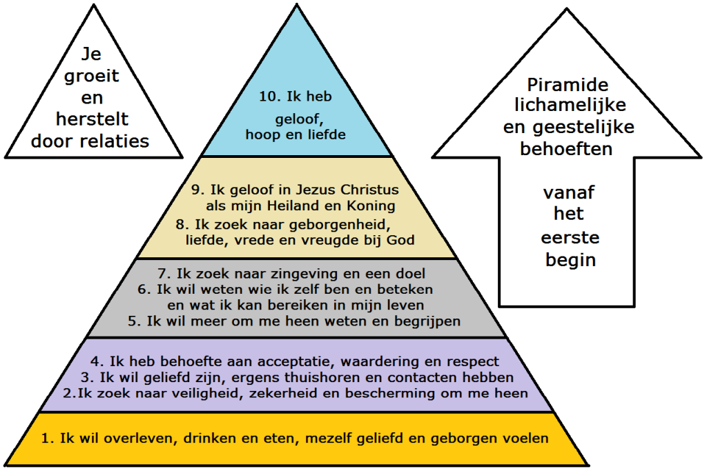

Groeien door relaties

Binnen meerdere relatievormen zal het kind gezond naar de geestelijke en emotionele volwassenheid kunnen groeien. Daartussen zitten voorbeeldfiguren die het opgroeiende kind gebruikt voor de vorming van een eigen identiteit.

Velen worden geestelijk en emotioneel nooit volwassen. Hoe komt dat? Moesten ze zichzelf opvoeden? Waren hun kinderjaren vol afwijzing, vrijblijvend, wanordelijk, bedreigend, zonder geloof, hoop en liefde?

Hoe waren onze kinderjaren?

Zijn we opgevoed en opgegroeid met geloof, hoop en liefde?

Bouwstenen voor geestelijke groei

Welke bouwstenen zijn nodig voor een gezonde en evenwichtige ontwikkeling? Hoe behoren ze vanaf de eerste kinderjaren te worden toegevoegd en opgezet in het proces van opvoeding en groei naar de volwassenheid? Waardoor worden we binnen het raamwerk van geloof, hoop en liefde werkelijk opgebouwd? Ik denk dat dit gebeurt door liefdevolle relaties, die worden gemotiveerd door de liefde van God in Christus Jezus. Dat geeft zekerheid en vreugde (zie Rom. 8:31-39).

Hieronder zie je de nodige bouwstenen voor geestelijke groei vanaf de basis (bovenaan) tot aan de hogere stenen (onderaan) overzichtelijk uitgebeeld. Bij de opdrachten worden ze in deze volgorde genummerd.
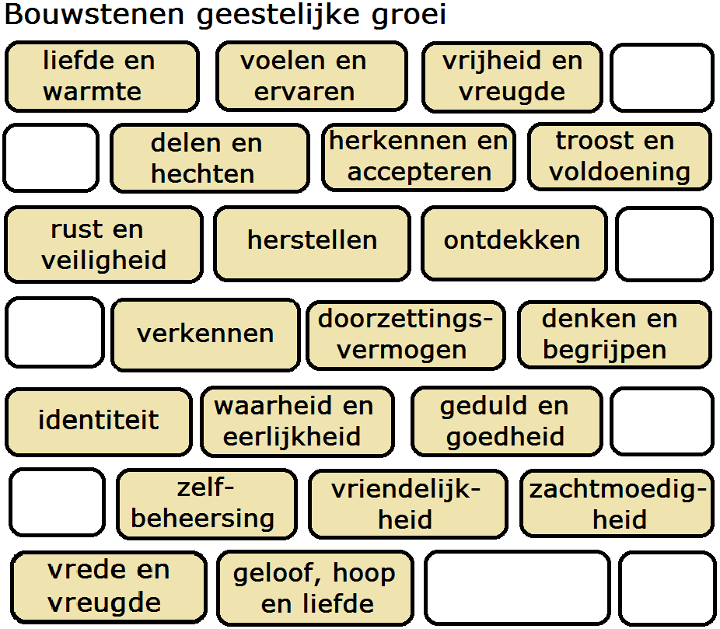

Opdracht 1 – Persoonlijke test bouwstenen geestelijke groei:

In hoeverre zijn de volgende bouwstenen voor geestelijke groei aanwezig in je leven? Ze worden opgebouwd vanaf de vroegste kinderjaren door positieve relaties, bemoedigingen, waardering, activering en stimulering. Wat heb je er van meegemaakt en meegekregen vanaf je eerste levenservaringen:

1. liefde en warmte 2. voelen en ervaren 3. vrijheid en vreugde

4. delen en hechten 5. herkennen en accepteren

6. troost en voldoening

7. rust en veiligheid 8. herstellen

9. ontdekken 10. verkennen 11. doorzettingsvermogen

12. denken en begrijpen 13. identiteit 14. waarheid en eerlijkheid

15. geduld en goedheid 16. zelfbeheersing

17. vriendelijkheid 18. zachtmoedigheid 19. vrede en vreugde

20. geloof, hoop en liefde

Met deze test (en de uitslag) kun je een pastoraal gesprek voeren. Dit geldt ook voor de persoonlijke tekst over de blokkades voor geestelijke groei (verderop in de tekst).

Onvervulde geestelijke behoeften

Wat gebeurt er als de belangrijke geestelijke behoeften vanaf de kinderjaren niet worden vervuld? Hoe ziet het plaatje er dan uit? Dan wordt het geestelijke, psychische en emotionele leven bepaald door derving of gemis. Je kunt dat zien op de afbeelding hieronder.
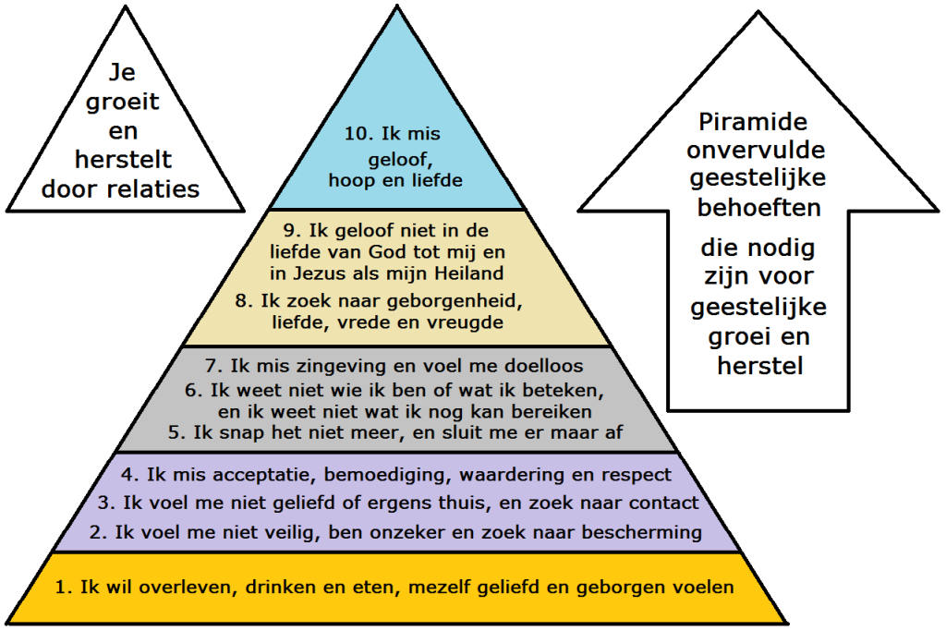

Zoals je leest in de piramide, kun je lijden onder het gemis van de nodige geestelijke basisbehoeften. Het zijn emotionele en geestelijke problemen die het leven donker kleuren. Het zijn zaken die door relaties worden aangedaan, maar ook negatief worden opgevat. Mensen in problemen maken meestal ook de verkeerde keuzes, waardoor de problemen aanhouden.

Getraumatiseerde en depressieve mensen

worden bepaald en gekenmerkt door de zin:

‘help, ik heb een probleem’.

Velen van hen proberen het te verdoven door een verslaving. Verslaafden hebben problemen, maar maken ook problemen.

Als een kind emotioneel wordt verwaarloosd, en de nodige behoeften niet worden vervuld, kan er een A-trauma ontstaan. Mede hierdoor komen vele duizenden Nederlanders op latere leeftijd in een depressie terecht.

Hoe kan er nog herstel komen

als je een gezonde basis voor geestelijke groei hebt gemist?

Ontbrekende bouwstenen

Door een depressie kan een mens op instorten staan. Emotioneel onhandige mensen proberen een muur overeind te houden waarvan onderaan stenen ontbreken. Mensen leven in een huis met een gedeeltelijk fundament, dat daardoor scheef is gezakt. Aan een gebouw waaraan bouwstenen ontbreken, kunnen gelukkig ook nieuwe bouwstenen worden toegevoegd.

De oplossing voor dit alles is:

toevoegen wat ontbreekt!

Geestelijk en emotioneel onvolwassen mensen hebben vaak een opvoeding zonder geloof, hoop en liefde gehad. Ze hebben goede relaties gemist. Er waren te weinig positieve opvoeders, waaraan ze zich als kind konden spiegelen. Ze konden geen gezonde identiteit ontwikkelen door gebrek aan goede identificatiefiguren.

In alle levensfasen behoren we geestelijk, emotioneel en rationeel gelijkmatig en evenwichtig te ontwikkelen en op te groeien. We hebben dus een gezonde synchronisatie nodig.

Blokkades geestelijke groei

Op de afbeelding hieronder zie je welke zaken gezonde geestelijke groei kunnen blokkeren. Deze negatieve zaken, activiteiten en emoties worden overgedragen en opgelegd door opvoeders, relaties en de omgeving.

Het zijn oorzaken en gevolgen van A-trauma’s en B-trauma’s, waaraan veel mensen levenslang lijden.

We komen hier in het werkgebied van de psychiatrie, waar men zich bezig houdt met het lijden van de ziel, de emotionele beschadigingen en pijnlijke herinneringen. Je ziet de mogelijke gevolgen van deze trauma’s op de afbeelding hieronder.
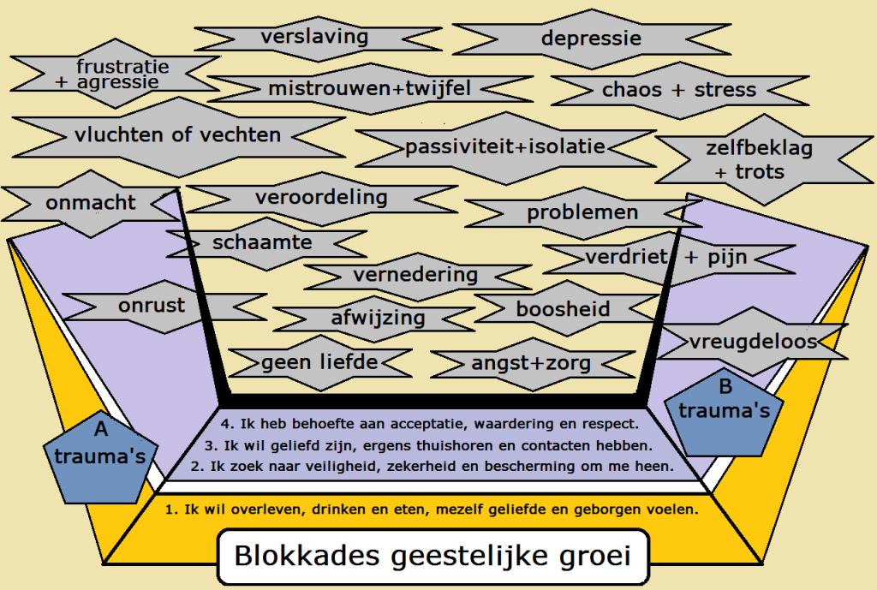

Opdracht 2 – Persoonlijke test blokkades geestelijke groei:

In hoeverre zijn de blokkades voor geestelijke groei aanwezig in je leven?

Ze worden opgebouwd vanaf de vroegste kinderjaren door negatieve relaties, ontmoedigingen, liefdeloosheid, afwijzing, dreiging, (emotionele verwaarlozing) en vormen van mishandeling. Wat heb je er van meegemaakt en meegekregen vanaf je eerste levenservaringen:

1. geen liefde 2. afwijzing 3. angst en zorg 4. vreugdeloosheid

5. onrust 6. verdriet en pijn 7. problemen

8. vernedering 9. veroordeling 10. schaamte

11. onmacht 12. boosheid 13. frustratie en agressie

14. chaos en stress 15. vluchten of vechten

16. zelfbeklag en trots 17. mistrouwen en twijfel

18. passiviteit en isolatie

19. verslaving 20. depressie

Met deze test (en de uitslag) kun je een pastoraal gesprek voeren. Dit geldt ook voor de persoonlijke tekst over de positieve voor geestelijke groei (eerder in de tekst). Je kunt de uitslagen van de twee testen naast elkaar leggen en samen bespreken.

Opdracht 3

a. Hoe kunnen de negatieve blokkades en afbraakstenen in je leven worden

vervangen door positieve bouwstenen, waardoor er geestelijk herstel

en nieuwe groei kan plaatsvinden?

b. Wat kun je doen om te komen tot geestelijk herstel en nieuwe groei

door relaties? Welke nieuwe contacten kun je leggen?

Met welke mensen wil je omgaan?

c. Wat kunnen gelovigen hierin voor jou betekenen?

d. Waardoor kun je meer geloof, hoop en liefde ontvangen?

Herstellen door geloof, hoop en liefde

Door trauma’s, emotionele verwaarlozing, langdurige afwijzing en andere pijnlijke ervaringen kan de geestelijke ontwikkeling stagneren en verdere groei naar volwassenheid worden geblokkeerd.

Er ontstaan problemen bij de hersenchemie, zodat de hersenen niet verder uit ontwikkelen. Daarbij spelen de functies binnen de rechter- en linkerhersenhelft een belangrijke rol. De logica zit aan de linkerkant en het gevoel in de rechterhersenhelft. Deze verschillende hersenfuncties moeten zich op tijd evenwichtig en gezond kunnen ontwikkelen.

Het komt er eigenlijk ook op neer dat geestelijk en emotioneel beschadigde mensen teruggeworpen kunnen worden op hun basisbehoeften. Geestelijk en emotioneel blijven ze dan hangen in de ontwikkelingsfase van een kind. Je blijft dan bezig met de basisbehoeften die we zien bij de nummers 1 t/m 4 van de piramide. De verdere geestelijke behoeften voor de groei naar de volwassenheid verdwijnen dan in de mist van het verwarde denken.

Emotioneel beschadigde mensen kunnen inactief en passief worden voor de zaken die worden genoemd bij de nummers 5 t/m 7 van de piramide van geestelijke groei. Je ziet het hieronder uitgebeeld in de piramide.

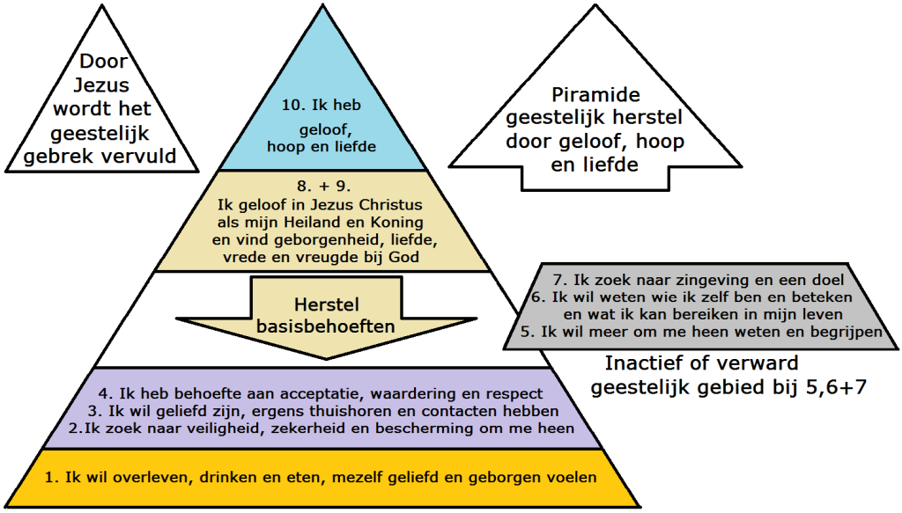

Door de innerlijke problemen kunnen beschadigde mensen door het ontbreken een gezonde identiteit te verward, chaotisch en stressvol zijn. Ze zoeken hoofdzakelijk naar acceptatie, liefde en veiligheid. En dat zijn juist ook de zaken die ze kunnen vinden bij God!

Geestelijk herstel door Jezus Christus

In de relatie met Hem is er herstel mogelijk. Bij Hem kom je tot rust. Hij nodigt ons in Matth. 11:28: ‘Kom naar Mij toe, allen die vermoeid en belast bent, en Ik zal u rust geven.’

Als we door Jezus we tot God komen, kunnen we door Hem worden hersteld. Jezus is de Heiland: de Redder, Bevrijder en Heler.

Jezus kan ons gebrek, ons gemis en onze leegte

met Zichzelf vervullen

In Lukas 4:16-19 geeft Jezus aan waarvoor Hij is gekomen en wat Hij kan betekenen voor mensen die geestelijk herstel nodig hebben. Hij zegt van Zichzelf: ‘De Geest van de Heere is op Mij, omdat Hij mijn gezalfd heeft; Hij heeft Mij gezonden om aan de armen het Evangelie te verkondigen, om te genezen die gebroken van hart zijn, om aan gevangenen vrijlating te prediken en aan blinden het gezichtsvermogen, om verslagenen weg te zenden in vrijheid, om het jaar van het welbehagen van de Heere te prediken.’

Tot op heden zien we dat mensen zowel geestelijk als lichamelijk worden genezen door God, door de wonderen die gebeuren in de Naam van Jezus Christus.

Geestelijk herstel bij een verslaafde man

In mijn werk bij de verslavingszorg en geestelijke hulpverlening heb ik contact met een ex-verslaafde. Hij is ook al met mij meegegaan als ervaringsdeskundige bij voorlichtingen voor jongeren en op school.

Hij is als moslim opgegroeid, maar al in zijn jeugdjaren verslaafd geraakt aan softdrugs en verschillende harddrugs. Daardoor heeft hij geen opleiding in zijn jeugdjaren afgerond. Verder is hij meer dan 20 jaar verslaafd geweest.

Bij De Hoop in Dordrecht is hij geholpen en kwam hij in aanraking met het Evangelie. Jezus Christus, Zijn verlossend en helend werk, en Zijn woorden drongen tot hem door. De woorden van Jezus in Matth. 11:28 raakte hem: ‘Kom naar Mij toe, allen die vermoeid en belast bent, en Ik zal u rust geven.’

Hij werd toen steeds weer ontroerd als hij in een samenkomst het lied hoorde over Jezus: ‘Man van smarten, Lam van God.’ (Man Of Sorrows van Kingdom Culture). Hij kwam bevrijdend en helend in zijn leven.

Tijdens de Sta Op Cursus Geestelijk herstel zongen we op 15 maart 2016 samen met de deelnemers Opwekking 358, met de helende tekst:

Uw tederheid genas, wat er bitter in mij was.

Uw heil neem ik aan, o Heer.

Uw liefde overwon, keerde al mijn boosheid om.

Uw heil neem ik aan, o Heer.

(O, Lord, Your tenderness van Graham Kendrick, Ned. tekst: Jan Visser)

De ex-verslaafde man was aanwezig, en werd diep geraakt door het lied. Later zei hij me dat deze heerlijk ervaring uitsteeg boven alle ervaringen met drugs, die hij had gebruikt.

Ik heb hem toen ook een test afgelegd over de hierboven genoemde positieve bouwstenen voor geestelijke groei en de blokkades voor geestelijke groei. Vanaf zijn jeugd t/m zijn verslaving, tot hij bijna half de veertig was, kon weinig positieve bouwstenen in zijn leven herkennen.

Alle hierboven genoemde blokkades van 2 t/m 20 kon hij wel herkennen in zijn oude leven, behalve dan dat hij wel liefde van zijn ouders heeft ervaren. Het zal duidelijk zijn dat je dan wel psychiatrische behandeling nodig hebt, die wel jaren kan duren om tot herstel te komen.

Hij is weliswaar een tijd bij De Hoop in behandeling geweest, en nog bij ambulant bij onze afdeling van De Hoop.

Niettemin vertelde hij mij dat inmiddels alles positieve bouwstenen en kenmerken daarvan in zijn leven aanwezig zijn. Dat duidt op maximaal geestelijk herstel in zijn situatie.

Hij kwam pas in juni 2014 bij De Hoop. Daarbij heeft hij geloof, hoop en liefde gevonden bij God en Jezus Christus. We zien dat hij daar in korte tijd in groeit. Hij geruime tijd trouw de pastorale samenkomsten bezocht.

We zien dus in zijn leven een bewijs van voorspoedig geestelijk herstel. Dat kan door het werk van Jezus voor ons en in ons (door de Heilige Geest).

Door het snelle herstel van zijn basisbehoeften door de liefde van God, de hoop, en het geloof in Jezus Christus kan er ook een herstel en groei komen bij de jarenlang ontbrekende nummers 5 t/m 7 van de geestelijke behoeftenpiramide.

Opdracht 4

a. Hoe kun je herstellen door de liefde van God

en het geloof in Jezus Christus?

b. Probeer elkaar eens te bemoedigen met teksten uit de Bijbel.

c. Praat eens door over de ervaringen van de ex-verslaafde,

en zijn spoedige herstel. Wat herken je ervan in je eigen leven?

Hoe kan dit persoonlijk verhaal je verder helpen?

Afsluitend gebed

Opdrachten les 24

Herstel van trauma’s

Trauma’s en depressies verhinderen je om geestelijk gezond op te groeien en positief te ontwikkelen. We kijken in deze sessie hoe ze kunnen worden overwonnen.
- A-trauma’s zijn het gevolg van onbevredigende emotionele basisbehoeften vanaf de vroegste kinderjaren.

Ze worden ook wel ‘de breuken van de ziel’ genoemd.
- B-trauma’s worden veroorzaakt door slechte, bedreigende ervaringen, die grote invloed hebben op het geheugen. Zij kunnen blijvende angst en/of boosheid veroorzaken. Ze worden ook wel ‘breuken in het denken’ genoemd.

De trauma’s zijn de geestelijke barsten, die zich steeds weer verder kunnen uitbreiden. Je kunt hierbij denken aan lichamelijke, seksuele, verbale of emotionele mishandeling, die je hebt meegemaakt of gezien. Eén op de drie getraumatiseerde mensen heeft jeugdtrauma’s opgelopen door lichamelijke of seksuele mishandeling.

Het kan ook gaan over ‘het verlaten zijn door ouders’ of ‘het langdurig gepest zijn’. Als klein kind kun je jezelf daartegen niet verweren. Het komt over je, en kan zelfs een blijvende negatieve impact hebben op de rest van je leven.

Mensen met trauma’s uit de kinderjaren

vechten zich vaak door het leven

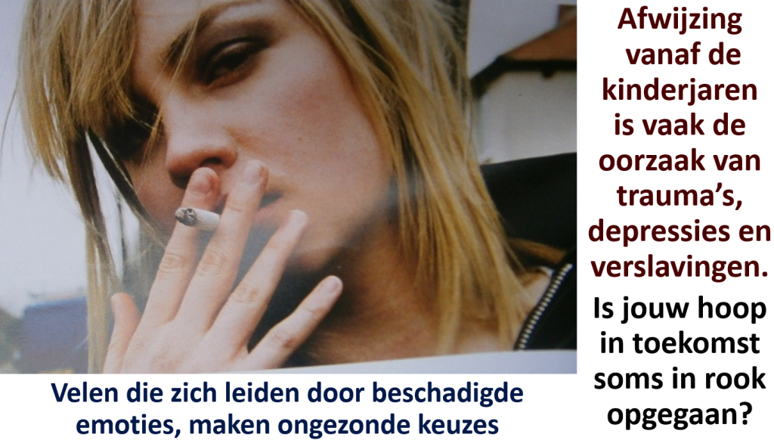

Deze trauma’s spelen zich meestal af binnen de relationele sfeer, waarbij vooral ook de kinderen het slachtoffer zijn. Een getraumatiseerd, wegvluchtend kind heeft zo spoedig mogelijk bescherming, speciale zorg en liefdevolle, betrouwbare relaties nodig.

Geestelijke problemen kunnen ook komen en voortduren door rouwverwerking van een verlies, door nieuwe afwijzing en vernedering, een echtscheiding, ontslag of een burn-out. Gevoelens van onmacht, verdriet, angst en boosheid worden je dan teveel. Je kunt het alleen niet meer aan. En zo kan er een depressie ontstaan.

Beschadigde mensen kunnen zich geestelijk gaan pantseren, om te voorkomen dat ze weer worden gekwetst.

Innerlijke gebrokenheid
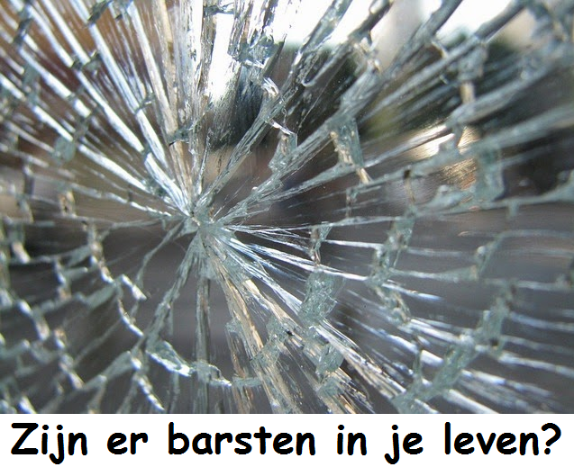

Barsten in een ruit belemmeren het vooruitzicht, dat is ook zo met de barsten in je leven. Deze huilende barsten kunnen worden geheeld door liefde en nieuwe vreugde. Daarvoor hebben we God, Jezus en liefdevolle mensen nodig. Je kunt immers genezen binnen liefdevolle relaties.

Belemmerende problemen in je leven hebben te maken met derving of gebrek. Ze zijn vaak het gevolg van afwijzing, gebrokenheid, isolatie en vereenzaming. Boze geesten zijn erop uit om relaties te verbreken en overal barsten in te slaan.

Door de innerlijke beschadigingen worden ook vaak verkeerde keuzes gemaakt, ‘om de pijn maar te kunnen verdoven’.

Getraumatiseerde mensen hebben uiteindelijk geen verdoving maar heling nodig. Zonder herstel is er geen hoopvolle toekomst.

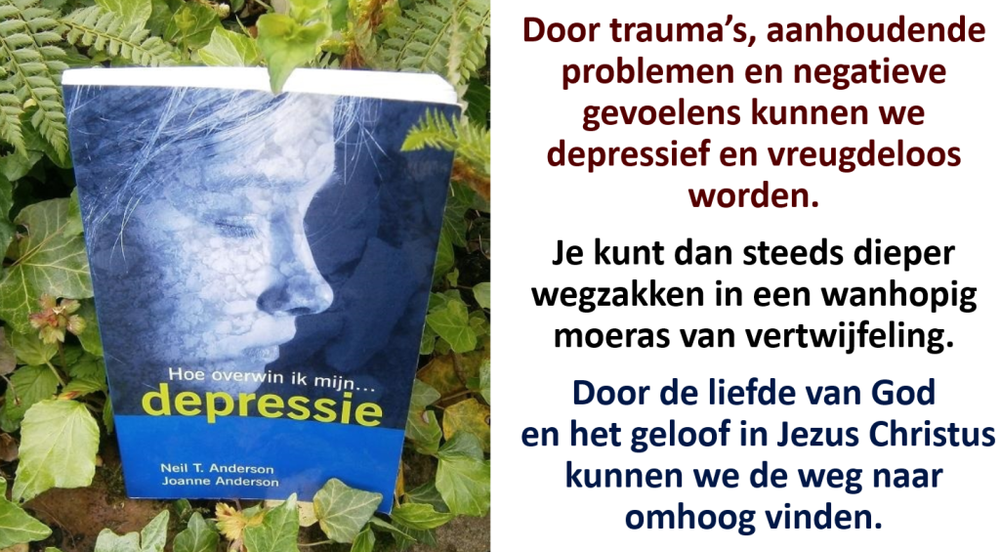

Herstel door helende relaties

Als de vrucht van de Geest aanwezig is in je leven, zullen liefde en vreugde meehelpen om te herstellen van de innerlijke pijn, trauma’s en emotionele beschadigingen uit het verleden. Voor herstel is het ook belangrijk dat je in een liefdevolle en veilige omgeving bent.
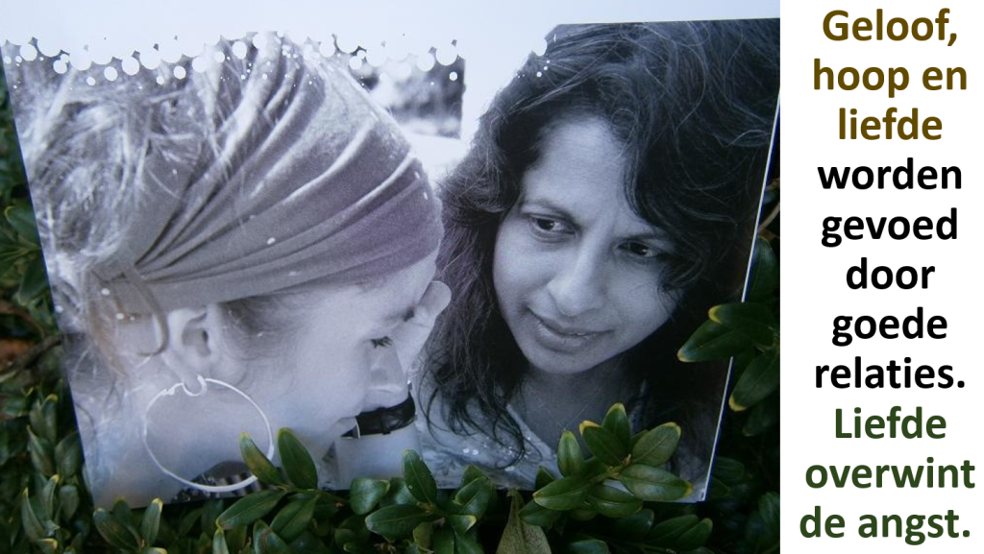

Je kunt genezen binnen liefdevolle relaties.

Je hebt bovenal een aanraking van de liefde van God nodig.

Als je dicht bij God wil komen, moet je steeds weer op Jezus zien.

Verbindende liefde, vreugde in God en geestelijk herstel

Hoe kun je door de vreugde van God nieuwe kracht en herstel ontvangen?

Wordt je al gemotiveerd door de liefde van Jezus en de blijdschap in God. Voor een gezonde emotionele en geestelijke groei is het belangrijk dat we vanaf onze vroegste kinderjaren vreugde beleven in het contact met anderen. Dit stimuleert en motiveert ons. Vreugde betekent in dit verband: ‘Iemand is blij om met mij te zijn’.

Vreugde in God

Het is een afschaduwing van het geloofscontact met God. Het geloof werkt door de liefde (Gal. 5:6).

De Liefde van Jezus dringt of motiveert ons (2 Kor. 5:14). Als ik door het geloof aan Jezus ben verbonden, is God blij met mij. De hoogste vreugde is ‘vreugde in God’. Je kunt jezelf door het geloof in Jezus Christus verheugen met een onuitsprekelijke en heerlijke vreugde (1 Petr. 1:8).

Het vreugdecentrum in ons

In de hersenen bevindt zich ook het vreugdecentrum. De groei wordt gestimuleerd door innerlijke bindingen, gevoelens van aanhankelijkheid en het zich hechten aan een ander.

Baby’s binden zich aan hen die ze warmte geven, ze aanraken, voeden, naar ze glimlachen en lieve geluiden geven en liefdevol verzorgen. Het wordt geregistreerd aan de voorkant van de rechterzijde van de hersenen. Het maakt ze blij.

Als het niet verder wordt gestimuleerd of ontwikkeld vind er vaak afbraak plaats. Bij veel mensen met ernstige depressies, trauma’s, posttraumatische stress en andere psychiatrische ziektes is het vreugdecentrum (sterk) onderontwikkeld.

Als je een kind van God bent geworden en gelooft, wordt het vreugdecentrum in je weer geactiveerd. Je gaat je dan weer binden en hechten aan God en mensen. Je gaat dan geestelijk groeien in geloof, hoop en liefde, waardoor je ook van bepaalde trauma’s en emotionele beschadigingen kunt herstellen.

Wees wijs en volg het Woord van God

Wijsheid komt van God. Zijn Woord wijst ons de weg naar veiligheid en herstel.

We lezen erover in Spreuken 3:21-24:

‘Mijn zoon, laat ze niet wijken van je ogen: neem wijsheid en bedachtzaamheid in acht. Zij zullen leven zijn voor je ziel, een sieraad voor je hals. Dan zul je je weg onbezorgd gaan en je voet niet stoten. Als je neerligt, zul je niet angstig zijn, je zult neerliggen en je slaap zal aangenaam zijn.’

Opdrachten

1. Denk na over Spreuken 17:22: ‘Een blij hart bevordert de genezing,

maar een neerslachtige geest doet de beenderen verdorren.’

Bespreek daarbij Spreuken 18:14:

‘Iemands geestkracht zal hem in zijn ziekte steunen,

maar een neerslachtige geest, wie zal die opbeuren?’

Wat leren we van deze teksten?

2. We lezen in Nehemia 8:11: ‘Wees niet bedroefd,

want de vreugde van de HEERE, dat is uw kracht.’

In een andere vertaling lezen we:

‘Put kracht uit de vreugde die de HEERE u geeft.’

Wanneer heb jij kracht geput uit de vreugde van God?

Kun je er om de beurt iets over zeggen?

3a. Lees samen 1 Petrus 1:3-9. Wat spreekt je aan in dit tekstgedeelte?

Wat herken je bij jezelf?

3b. Waarom is het geloof in Jezus nodig voor de heerlijke vreugde

(volgens de tekst)?

3c. Welk nut heeft uittesten of beproeven van ons geloof (vers 6-7)?

3d. Hoe is jouw geloof wel eens uitgetest? Wat heeft het met je gedaan?

4. Wat denk je van het volgende tekstgedeelte?

Vreugde in God en bidden en danken heffen ons op. Als je blij bent

in God, kun je het kruis blijmoedig dragen achter Jezus aan…

We worden opgeroepen in 1 Thess.5:16-18:

‘Verblijd u altijd. Bid zonder ophouden. Dank God in alles.

Want dit is de wil van God in Christus Jezus voor u.’

5. Bespreek de volgende stellingen en Romeinen 12:12:

- In de liefdevolle aanwezigheid van God kun je een lied in de nacht zingen. - Als je beseft hoe Jezus voor je leed, wordt het kruis dat je draagt lichter.
Rom.12:12 spoort ons aan: ‘Verblijd u in de hoop.

Wees geduldig in de verdrukking. Volhard in het gebed.’

Hoe zie je dit voor jezelf?

6a. Lees samen Hand. 16:22-34 Over Paulus, Silas en de cipier

6b. Hoe konden Paulus, Silas en de cipier

de traumatische ervaringen verwerken?

6c. Waarom waren geloof, hoop en liefde nodig om er vreugdevol

uit te komen?

6d. Hoe gaat het met je geloof in Jezus?

Ben je al door Hem gered en hersteld?

Afsluitend bidden en danken

Opdrachten les 25

De loopbaan van het geloof

Lezen: Hebreeën 12:1-15a

In Hebr.12:2 leren we, dat wij het oog gericht moeten houden op Jezus, ‘de Leidsman en Voleinder van het geloof’. In de Engelse Bijbel lezen we: ‘The Author and Finisher of our faith’.

Jezus heeft de weg gebaand en het doel bereikt. Hij heeft de weg tot God geopend. Hij is Zelf de Weg! Is Jezus voor ons ook ‘de Weg, de Waarheid en het leven’? (Joh.14:6). Aan het kruis heeft hij uiteindelijk gezegd: ‘Het is volbracht!’ (in het Engels: ‘It is finished!’)

De gelovige loopt als volgeling in het voetspoor van Jezus. Je ziet het hieronder afgebeeld. Hoe zal hij de eindstreep en het einddoel bereiken?

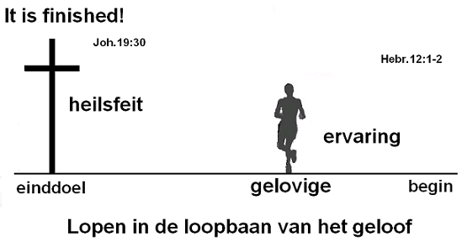

Paulus vergelijkt het geloof met het lopen in de loopbaan. Daarbij moet je ook de ogen op het doel gericht hebben. Je moet daarbij zeker ook kijken naar Jezus, ‘the Forerunner’ (Hebr. 6:20). Je kunt er over lezen in Hebr. 12:1-11, waar het gaat over ‘the race of faith’.

Kom in de geestelijke renbaan,

in het voetspoor van Jezus!

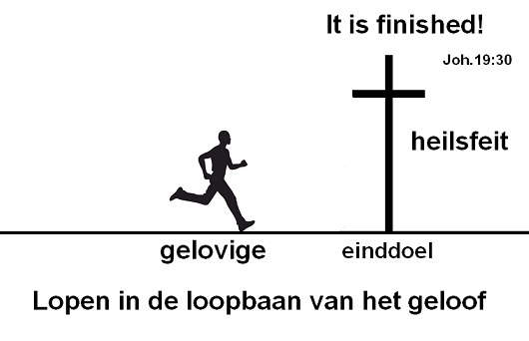

Er kan veel strijd, tegenstand en aanvechting zijn in deze loopbaan. Er zijn veel geloofsgetuigen voorgegaan, die de latere lopers aanmoedigen, net als het publiek op de tribunes van de renbaan.

Daarbij moeten we ‘afleggen alle last en de zonde, die ons zo gemakkelijk verstrikt’. Vers 1 vervolgt: ‘En laten wij met volharding de wedloop lopen die voor ons ligt.’ Deze volharding ziet op een sterke wilskracht.

Hoe kunnen we dit allemaal ontvangen en in de praktijk brengen? We gaan er samen over nadenken.

Ik denk hierbij aan het liedje van Elly en Rikkert, waarin wordt gezongen:

‘Ik zal de wedloop blijven lopen, mijn ogen op het doel gericht;

en ik zal altijd blijven hopen, dat er een prijs, dat er een krans, dat er een kroon voor mij ligt. (…) Ik kijk naar Jezus, Die ons voorgaat;

Hij is het eind (…) en het begin.’

Wil je ook het heerlijke einddoel bereiken?

Jezus heeft aan het kruis uitgeroepen: ‘It is finished’. Hij is ook ‘the Finisher of our faith’.

We lezen in 2 Tim.4:7 dat Paulus door genade getuigt: ‘Ik heb de goede strijd gestreden, ik heb de loop geëindigd, ik heb het geloof behouden.’ In het Engels lezen we: ‘I have finished the race.’ Zie ook vers 8: over de krans die de gelovige zal ontvangen. Het is dus zeker de moeite waard om met doorzettingsvermogen de loopbaan van het geloof te lopen.

Als je hierbij op Jezus ziet, de overste Leidsman en Voleinder van het geloof, zul je kunnen volharden en het heerlijke einddoel bereiken!

1. Lees en bespreek samen Hebreeën 12:1-15a

Zeg om de beurt welke tekst je wel aanspreekt. Waarom is dat zo?

2. Waarom moeten wij op de loopbaan van het geloof zien op Jezus?

3. Hoe doe je dat?

4. Welke last en zonde moeten wij afleggen? Waarom? (Hebr.12:1+4).

5. Waardoor kun je de moed verliezen of bezwijken? (vers 3-5).

6. Hoe kunnen we bemoedigd verder gaan… ziende op Jezus?

(Zie Hebr.12:1-2 en 12-13).

7. Opdracht discussiekaarten voor in de groepjes:

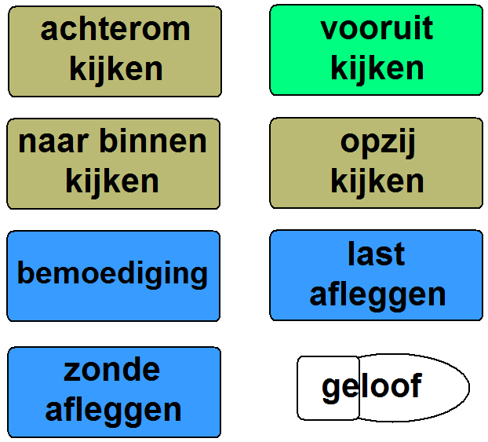

Uitleg groepsopdracht:

Ieder groepslid heeft dit blad met discussiekaarten voor zich. Om de beurt kan een ieder (die dat wil) op een kaart wijzen en er iets persoonlijks over zeggen. Gebruik niet teveel zinnen, zodat iedereen aan de beurt kan komen in de beschikbare tijd.

Wijs als groepslid op één van de kaarten op het blad en leg daarbij uit wanneer je achterom, naar binnen, opzij of vooruit kijkt op de loopbaan van het geloof. Vertel daarbij iets over jouw ervaring hiermee.

Doe dit ook met de kaarten: last of zonde afleggen. Benoem wat je moet afleggen om volhardend te kunnen gaan op de loopbaan van het geloof. Je kunt daarbij Bijbelteksten aanhalen.

Als reactie mag een ander steeds weer reageren met de bemoedigingskaart: bemoedig elkaar! Je kunt ook wijzen op de stap ‘geloof‘: wat helpt ons om in het geloof verder te gaan. Let erop dat een ieder de juiste kaart aanwijst, en er iets over zegt dat helpt.

Afsluitend gebed.

Opdrachten les 26
Gaan op de beloften

In een vorige les hebben we het gehad over de loopbaan van het geloof. Daarop moeten wij gelovig leren gaan op de beloften. We moeten aannemen dat de beloften van God waarachtig en betrouwbaar zijn. Zij geven ons houvast. De beloften wijzen ons de weg, en leiden ons op het goede spoor naar het leven. De beloften zien op de vervulling door Jezus Christus. Hij is de Weg, de Waarheid en het Leven (Joh.14:6).
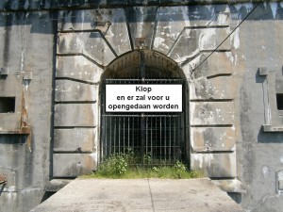

Opdrachten moet je gehoorzamen

De opdrachten in Gods Woord moet je gehoorzamen; ze zijn niet vrijblijvend. Je wordt erop beoordeeld. Het Hebreeuwse woord ‘sjema’ betekent ‘hoor’. De sjema is de Joodse geloofsbelijdenis (Deut.6:4-5). Dit bijbelse horen is meer dan luisteren alleen; het betekent ook gehoorzamen of gehoor geven aan.

Gelukkig zijn er aan Gods opdrachten en geboden vaak ook aanmoedigende en bemoedigende beloften verbonden. We moeten op deze beloften leren steunen.

Geulen graven

In 2 Koningen 3:16-17 zien we dat de Israëlieten geulen moesten graven in het woestijnzand, om het water te kunnen opvangen. Volg de aanwijzingen van God op. ‘Graaf geulen’ oftewel maak ruimte in je hart om Zijn Woord op te vangen en te bewaren.

Maak ruimte in je hart voor het werk van God!

Alleen in de goede aarde draagt het Woord vruchten. We lezen in Lukas 8:15: ‘En waar het zaad in de goede aarde valt, dat zijn zij die het Woord horen, en het in een oprecht en goed hart vasthouden, en in volharding vruchten voortbrengen.’

Lege vaten gereedzetten

Een soortgelijk bijbels principe vinden we in de geschiedenis van de olie van de weduwe in 2 Koningen 4:1-7. Lees dit gedeelte maar eens. De weduwe moest zoveel mogelijk lege vaten gereedzetten, om de olie uit het kleine kruikje te kunnen bevatten. Door een wonder van God bleef de olie stromen totdat er geen lege vaten meer waren. Vanuit onszelf hebben op geestelijk gebied lege handen en lege harten. Daarin kan de zegen worden ontvangen.

Kom met je leegte tot God.

Hij kan je vervullen met geloof, hoop en liefde.

Gebruik de genademiddelen

Wij worden in de Bijbel aangespoord om de ontvangen talenten te gebruiken. Dit zijn eigenlijk middelen, sleutels of gereedschappen (tools) voor het Koninkrijk van God.

Wie deze talenten gebruikt, valt vanzelf onder de beloften. Talenten gebruiken is doen wat de Heere vraagt. Hij vraagt van ons geloofsgehoorzaamheid.

We lezen in Johannes 6:28-29: ‘Zij zeiden dan tegen Hem: Wat moeten wij doen, opdat wij de werken Gods mogen verrichten? Jezus antwoordde en zei tegen hen: Dit is het werk van God: dat u gelooft in Hem Die Hij gezonden heeft.’

Ga gelovig op de stapstenen van de beloften

De beloften zijn als stapstenen waarop je moet gaan door het water. Wij behoren gehoorzaam te volgen op de weg die God ons voorstelt. Je mag Hem gelovig en blindelings volgen. Op Zijn weg kom je goed uit, zoals je ziet bij Israël en de Rode Zee.
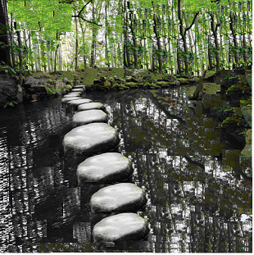
Ga veilig op de stapstenen van de beloften

Zet je voetstappen op Zijn beloften. We lezen in Joz.1:3 over de belofte van God: ‘Elke plaats die uw voetzool betreedt, heb Ik u gegeven.’ Zo kwamen ze droog en wel door de Jordaan. Ga dan verder op de stapstenen van Gods beloften. Hij zal dan met je zijn en je doorhelpen. Dat is ook gebeurd met de Israëlieten, als ze gelovig rond Jericho moesten lopen.

Als we God gehoorzamen,

kunnen ook onze muren worden neergehaald.

Welke muren heb jij nog? Wil je het geloven?

Het zeil ophouden

Als we tijdens windstilte op de Noordzee met onze zeilboot niet meer vooruit kunnen komen, moeten we toch het zeil omhoog houden, want als er wind komt, is de boot gereed om te varen. Iemand die moedeloos het zeil maar laat zakken en gaat slapen, zal alleen maar verder afdrijven. Vroeger of later komt er wel wind. Het is een kwestie van geloven, hopen bidden en volhouden. Ga niet bij de pakken neerzitten, maar houd het zeil van de beloften voortdurend omhoog. Het biddend en gelovig bezig zijn met de beloften van God is ‘het zeil omhoog houden’. Dat is de juiste manier om de beloofde zegen te ontvangen.

Lees de bemoedigende woorden van Jeremia 29:11-14a: ‘Ik immers, Ik ken de gedachten die ik over u koester, spreekt de HEERE. Het zijn gedachten van vrede en niet van kwaad, namelijk om u toekomst en hoop te geven.

Dan zult u Mij aanroepen en heengaan, u zult tot Mij bidden en Ik zal naar u luisteren. U zult Mij zoeken en vinden, wanneer u naar Mij zult vragen met heel uw hart. Ik zal door u gevonden worden, spreekt de HEERE…’

Opdrachten
1. Hoe kunnen we gehoorzamen aan de opdrachten van God?
2. Waarom heeft God ons beloften gegeven?
3. Hoe leiden de beloften ons heen naar Jezus?

4. Waarom is een leeg hart voldoende om een rijke zegen te ontvangen,
zoals je ziet bij de lege vaten in 2 Koningen.4:1-7 ?
Wat kun je met een leeg hart of lege handen doen?

5. Hoe kun je ruimte maken in je hart voor het werk van God?
Zie hierbij: 2 Koningen 3:16-17.

6. Hoe kun je gelovig het zeil blijven ophouden
als je let op de beloften van God.
Betrek hierbij: Jeremia 29:11-14.

7a. Kun je beloften noemen waaraan je veel hebt gehad?
7b. Op welke wijze ben je daar toen mee omgegaan?
7c. Hoe is de vervulling bij je gekomen?

8. Hoe weet je dat bepaalde beloften speciaal voor jou zijn bedoeld?

9. Wat betekent het dat je moet gaan op de beloften,
zoals je voeten zet op stapstenen? (Zie Deut.11:22-24a, Joz.1:3).

10. Hoe kun je de Heere blijven volgen op Zijn weg? (Ps.17:5, Ps.119:105).

11. Wat kunnen we leren over ‘opdrachten en beloften’ in de Bijbel bij:
a. Israël voor de Rode Zee (zie Ex.14:13-14).
b. Lopen rond Jericho (Jozua 6:1-5+20 en Hebr.11:30).
c. Het gaan door de Jordaan (Joz.1:1-3 en Joz.3:11-17).

12. Wat heb je gehad aan beloften in tijden van geloofsbeproevingen?

Afsluitend gebed

Korte versie opdrachten bij les 26:

Aan de opdrachten van God aan ons zijn vaak beloften verbonden.

Hij wil dat wij Zijn opdrachten in de Bijbel gelovig gehoorzamen.

Daarbij heeft hij Zijn beloften gegeven, die Hij ons belooft te zullen nakomen als we Zijn opdrachten doen.

1. Noem beloften uit het Woord van God waar je veel aan hebt gehad?

2. Werd je geloof daarbij op de proef gesteld?

Hoe ben je er mee omgegaan?

3. Zijn er ook beloften bij je vervuld? Hoe dan wel?

4. Wat betekent het dat je moet gaan op de beloften,

zoals je voeten zet op stapstenen? (Zie Joz.1:3).

5. Hoe kun je de Heere blijven volgen op Zijn weg? (Ps.17:5, Ps.119:104).

6. Waarom is het belangrijk dat je de opdrachten van God doet

en in Zijn beloften gelooft?

Zie Hebr. 11:6: ‘Zonder geloof is het echter onmogelijk

God te behagen. Want wie tot God komt, moet geloven dat Hij is,

en dat Hij beloont wie Hem zoeken.’

7. Wat kunnen we leren over ‘opdrachten en beloften’

in de Bijbel bij:

a. Israël voor de Rode Zee (zie Ex.14:13).

b. Lopen rond Jericho (Joz.6 en Hebr.11:30).

c. Het gaan door de Jordaan (Joz.1 en Joz.3).

d. Rachab en de verspieders (Joz.2 en 6:22-25, Hebr.11:31).

8. Hoe ben je gelovig tot Jezus gekomen?

Wat betekent Hij voor jou?

Afsluitend met gebed

Opdrachten les 27

Gebruik de talenten op de weg van de beloften
Lezen: Mattheüs 25:14-30. Zie ook Lukas 19:11-27.
1. Welke talenten kun je gebruiken om een plaats in het Koninkrijk van God
te ontvangen? Heb je er genoeg gekregen om wat mee te kunnen doen?
2. Wat vind je van het geven van de verschillende talenten door de heer
aan zijn knechten en de mogelijkheden die ze hadden? Was dit redelijk?
3a. En wat denk je van het resultaat bij de knechten en de beloning
die ze achteraf kregen? Was dat eerlijk?
3b. Bespreek de houding en de woorden van de slechte knecht in
de twee gelijkenissen. Betrek daarbij de reactie en het oordeel
van de heer.
4. Wat is voor ons belangrijk om te doen als je ziet op wat Jezus
heeft gedaan?
5. Waarom is een afwachtende, passieve houding tegenover het Evangelie
zo gevaarlijk?
6. Hoe kunnen we gehoorzamen aan de opdrachten van God?
Ga op de beloften
7a. Waarom heeft God ons beloften gegeven?
7b. Hoe leiden de beloften ons heen naar Jezus?
7c. Hoe weet je dat bepaalde beloften speciaal voor jou zijn bedoeld?

8a. Noem beloften uit het Woord van God waar je veel aan hebt gehad?
8b. Hoe ben je daar toen mee omgegaan?
8c. Zijn deze beloften al bij je vervuld? Hoe dan wel?

9. Wat betekent het dat je moet gaan op de beloften,
zoals je voeten zet op stapstenen? (Zie Deut.11:22-24a, Joz.1:3).
10. Wat heb je gehad aan beloften in tijden van geloofsbeproevingen?
11. Hoe ben je gelovig tot Jezus gekomen? En wat betekent Jezus voor jou?
12. Hoe kun je de Heere blijven volgen op Zijn weg? (Ps.17:5, Ps.119:105).

Laat je leiden op de weg van God

Ga biddend, gelovend en volhardend op de weg van God. Volg gehoorzaam als een kind, dat alleen de weg niet vindt. Volg de weg die Jezus gelopen heeft. Laat Hij ook voor jou de Weg zijn!

Laat het volgende bekende lied van Sela uit je hart gegrepen zijn. Bid en zing mee: ‘Heer, wijs mij Uw weg.’ Hieronder volgt het lied:

Heer, wijs mij Uw weg. En leid mij als een kind,

dat heel de levensweg slechts in U richting vindt.

Als mij de moed ontbreekt om door te gaan,

troost mij dan liefdevol, en moedig mij weer aan.

Heer, leer mij Uw weg, die zuiver is en goed.

Uw woord is onderweg, als een lamp voor mijn voet.

Als mij het zicht ontbreekt, het donker is,

Leidt mij dan op Uw weg, de weg die eeuwig is.

Heer, leer mij Uw wil aanvaarden als een kind,

dat blindelings en stil U vertrouwt, vrede vindt.

Als mij de wil ontbreekt Uw weg te gaan,

spreek door Uw Woord en Geest mijn hart en leven aan.

Heer, toon mij Uw plan. Maak door Uw Geest bekend

hoe ik U dienen kan, en waarheen U mij zendt.

Als ik de weg niet weet, de hoop opgeef,

toon mij dat Christus heel mijn weg gelopen heeft.

Toon mij dat Christus heel mijn weg gelopen heeft.

Opdrachten bij het lied

A. Wat spreekt je aan in dit lied van Sela? Waarom?

B. Wil je iets delen van wat je herkent in het lied vanuit je eigen ervaring?

C. Waarmee kun je hieruit elkaar bemoedigen en aanmoedigen?

Afsluiten met gebed

Opdrachten les 28

Gelovig volgen onder de wolk

Volg je Jezus met een oprecht hart?

Heb jij ook een hart voor de zaak van koning Jezus? Zorg ervoor dat je gehoorzaam meeloopt onder de wolk, naar het beloofde land. Zorg er ook voor dat je hart helemaal in de wolk is. Dan ben je tevreden en gelukkig. Je behoort je op de reis naar het hemelse Kanaän te houden aan Gods heilzame opdrachten. Als je Jezus volgt door het geloof, verkeer je geestelijk en symbolisch gezien ‘onder de wolk’, dat is onder de heilzame beschermende werking van de Heilige Geest.

Opdracht A. Denk na over de wolkenserie

1. In welk van de volgende plaatjes herken jij jezelf het meest? Waarom?

2. Hoe wil je geestelijk (gaan) volgen onder de wolk

In de volgende afbeelding zie je dat het hart onverdeeld onder de wolk verkeerd.
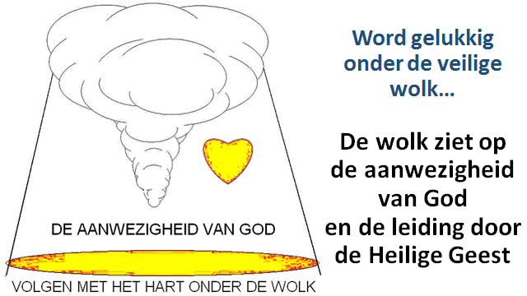

Wees niet dubbelhartig

Er zijn helaas veel christenen die eigenlijk maar ‘onoprechte meelopers’ zijn. Zij hebben geen hart voor de zaak van koning Jezus. Zij lopen mee uit gewoonte, uit angst of uit oppervlakkige godsdienstige motieven. Dat zijn uiteindelijk ook ‘geestelijke verliezers’. Ze ontwikkelen een dubbele identiteit.

Ontwikkel geen dubbele identiteit

Zet de sluisdeur van de zonde niet op een kier

In de volgende afbeelding zie je de ontwikkeling van het zwarte hart achter de zichtbare buitenkant van een christen die nog meeloopt onder de wolk.
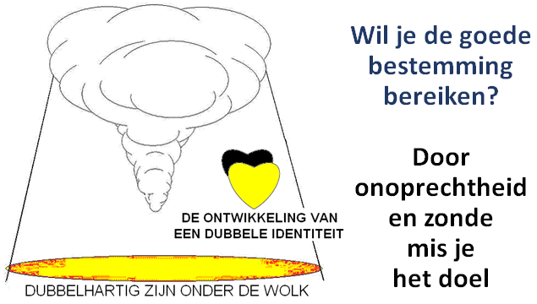

Het hart van een afdwalend christen kan al spoedig voor een groot deel in de wereld zijn en voor een kleiner deel in de kerk. Het hart is dan voor kleiner deel onder de wolk en een groter deel in de zondige wereld. In de volgende afbeelding zie je dan dat het hart dus ook voor het grootste deel zwart is.
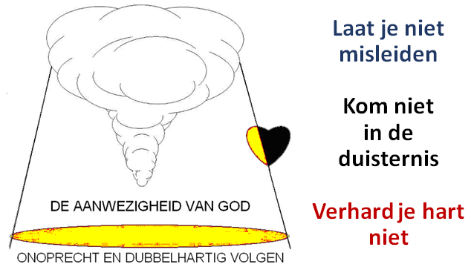

Het kan zijn dat je dan onwillig met een mopperend, boos of angstig hart volgt. Dit was dus ook het geval met de overgrote meerderheid van de Israëlieten in de woestijn.

Velen verlangden weer naar de vleespotten van Egypte. Hun hart lag daar nog. Daarom kwamen ze om in de woestijn. Als je niet met een oprecht, toegewijd hart naar het hemelse Kanaän reist, is de kans groot dat je er nooit aankomt!

Dubbelhartigheid

Dubbelhartige christenen zijn vaak ook twijfelaars. Dubbelhartigheid betekent in veel gevallen ook onoprechtheid.

Wees niet verdeeld van hart

en gespleten van ziel

In Jak. 1:6-8 wordt aangegeven dat een twijfelaar ook een dubbelhartig man is In het Grieks staat er: ‘een man tweezielig onbestendig’, in het Engels: ‘He is a double-minded man, unstable in all his ways.) Zo iemand is labiel en kan niet standvastig volgen. Hij is innerlijk verdeeld en gespleten van ziel.

Een verhard en onbeschermd hart

Iemand die zich verder verhardt in de zonde, zal uiteindelijk zich steeds meer verwijderen van de beschermende en leidende wolk. Je ziet dat op de volgende afbeelding.
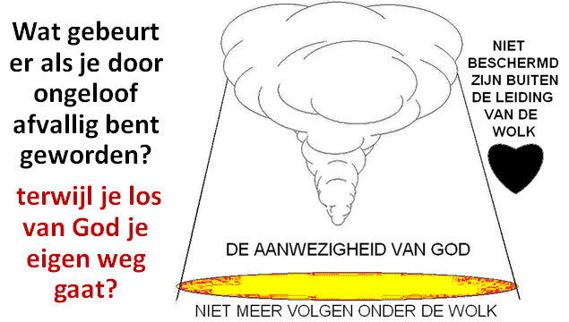

Buiten de wolk is de gevarenzone

Deze afvallige bevindt zich in de gevarenzone. Hij verkeert eigenlijk al op het machtsgebied van de vorst van de duisternis. De overste van de afvallige wereld vindt nu een rechtsgrond in het hart en leven van deze afdwalende persoon. De kwade geesten zullen zeker hun invloed laten gelden als je jezelf op hun grondgebied beweegt.

Buiten de lichtende en verkoelende wolk ben je namelijk automatisch op het gebied van het rijk van de duisternis. Er is dan ook geen bescherming tegen de verzengende hitte en aanvallen van demonische Amalekieten. Je bent dan geheel onbeschermd, zonder geestelijke wapenrusting en geestelijke leiding. Hoe lang zul je dan nog staande kunnen blijven in het krachtenveld van het kwaad?

We zien op de volgende afbeelding welke duistere wolken er gewoonlijk op een afdwalend hart afkomen.

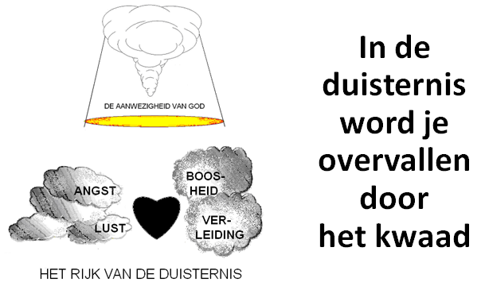

Gewoonlijk gaat het in deze weg van kwaad tot erger. De verleidingen worden steeds sterker en heviger. De verkeerde lusten worden meer en meer aangewakkerd. Dwangmatigheid en verslavingen winnen terrein. Teleurstelling, falen, angsten en boosheid zijn het gevolg.

Kom (weer) onder de veilige wolk!

Gelukkig is de genade van God in Jezus Christus zo groot, dat afgedwaalde zondaren, ver van het vaderhuis, nog terug kunnen en mogen keren.

We lezen hierover in het Evangelie, in Joh.3:16: ‘Want zo lief heeft God de wereld gehad, dat Hij Zijn eniggeboren Zoon gegeven heeft, opdat ieder die in Hem gelooft, niet verloren gaat, maar eeuwig leven heeft.’

Herstel voor een gebroken hart

In de volgende afbeelding zie je dat er geloof en gebed komt vanuit een berouwvol en gebroken hart. Denk hierbij maar aan de verloren zoon (Luk.15). De weg naar het vaderhuis is dan spoedig gevonden. De vader stond al verlangend naar hem uit te zien. Toen hij in het zicht kwam, rende hij hem tegemoet en omhelsde hem, zo vies als zijn zoon ook was.

Kijk maar naar de volgende afbeelding, waarin het symbolisch is afgebeeld.

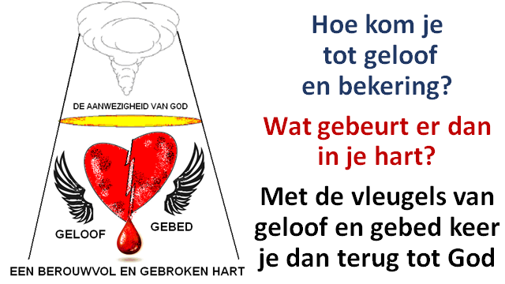

Een vernieuwd en verlicht hart

Op de volgende afbeelding zie je dat het hart weer van harte onder de wolk is. Maar nu is het anders dan bij een eerdere afbeelding. Nu is de wolk een wolk van warmte, liefde en licht voor de oprechte gelovige.

Je wilt dan gehoorzaamheid en hartelijk volgen. Niemand hoeft je erbij te slepen of in het goede spoor te houden. je wilt het nu zelf ook, om samen met andere toegewijde gelovigen mee te gaan onder de wolk naar het beloofde hemelse Kanaän. Het is een blijmoedig volgen onder de heerlijke leiding en bescherming van de wolk. De afbeelding laat zien dat een verlicht en toegewijd hart ook licht uitstraalt naar de omgeving.
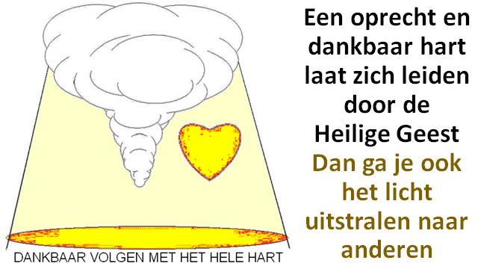

De wolk symboliseert hier duidelijk de geestelijke aanwezigheid van God in Jezus Christus in het hart van een oprechte gelovige. Het ziet ook op de leiding van de Heilige Geest in ons leven. Wij worden zelfs door deze hemelse Trooster onder de wolk vertroost en bemoedigd.

Wil je God weer gehoorzamen met een onverdeeld hart?

Wil je Jezus blijven volgen in het licht?

Kies er dan voor om met een volkomen hart

de HEERE te dienen.

Opdrachten

3. Bespreek samen de volgende teksten:

Hebr. 3:19, Hebr. 4:1-2, Hebr. 3:7-8 en Hebr. 3:12-14.

4. Denk na over 1 Korinthe 10:1:11 over wat we van de ontevreden

Israëlieten kunnen leren. Wat denk je van het volgende:
- Je kunt door ongehoorzaamheid aan God afvallig worden en niet behouden aankomen in het hemelse Kanaän (zie 1 Kor.10:1-5).
- Je kunt zoals de Israëlieten begerig worden naar ‘brood en spelen’, onmatigheid en lust (zie 1 Kor.10:6-8).
- Je kunt ontevreden, mopperend en ondankbaar worden (zie 1 Kor.10:9-11).

5. Wat gebeurt er als iemand blijvend ongehoorzaam, dubbelhartig,

bitter, opstandig en ongelovig blijft? (Zie Hebr. 3:7-4:2.)

Hebr. 3:19 geeft aan dat de ongehoorzame Israëlieten

niet konden ingaan vanwege hun ongeloof.

6. Wat kunnen we leren van het geloof van Jozua en Kaleb

als je let op de volgende tekst over hen?

Kaleb sprak in het geloof tot het volk: ‘Laten wij vrijmoedig optrekken, wij zullen het land in bezit nemen, want wij zullen het zeker overmeesteren’ (Num.13:30). Kaleb en Jozua beoefenden door de genade van God het overwinnend geloof. In Num.14:24 lezen we de woorden van de HEERE over hem: ‘Maar Mijn dienaar Kaleb, omdat in hem een andere geest was en hij erin volhard heeft Mij na te volgen, Hem zal Ik brengen in het land waar hij geweest is, en zijn nageslacht zal het in bezit nemen.’

7. Hoe kun je op Jezus zien en Hem volgen in het geloof? Kun je er iets

over vertellen uit je eigen leven?

Afsluitend gebed

Opdrachten les 29

Geestelijke lessen bij de exodus van Israël

Gekwelde Israëlieten werden bevrijd uit de slavernij in Egypte. Ze namen echter innerlijk de scherven uit Egypte mee in de woestijn. Je herkent deze scherven aan de opstandige uitspraken van de Israëlieten tegen God en Mozes. Ze bleven maar mopperen. Zij wilden hun scherven niet loslaten.

Door de scherven die ze meedroegen bleven ze beschadigingen oplopen. Bij iedere nieuwe stress- en angstsituatie trapten ze weer in de oude scherven. Uiteindelijk zijn ze in hun eigen scherven gevallen en omgekomen.

Kijk maar naar de scherf ‘ongeloof’. We lezen in Hebr. 3:19: ‘Zo zien we dat zij niet konden ingaan vanwege hun ongeloof.’

Opdracht 1. Scherven opsporen en opruimen

We willen in deze sessie voor geestelijk herstel de scherven vanuit het verleden gaan opruimen. Vul deze opdracht voor jezelf in. Je kunt in het groepje kort aan elkaar doorgeven wat je wilt delen, maar bespreek het niet in de groep.

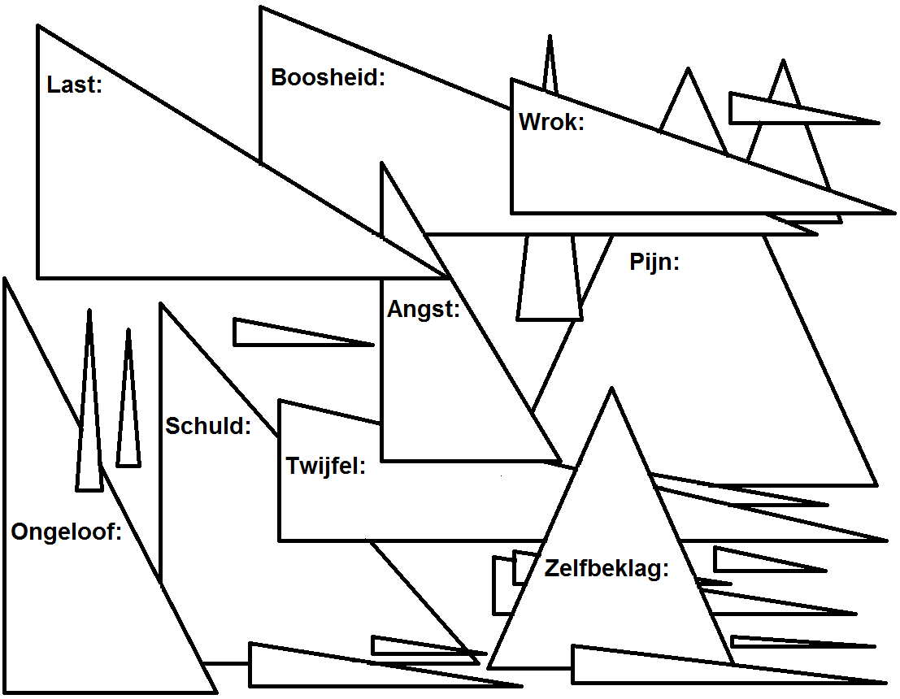

Onderzoek bij jezelf welke van de genoemde scherven op de afbeelding je nog meedraagt in je leven! Vul op de afbeelding achter de woorden in wat deze scherven bij jou nog verder inhouden. Je kunt dat doen met ‘vragen naar jezelf toe’. Geef ook aan bij de nummers welke scherven je niet meedraagt. Je kunt jezelf afvragen:

1. Welke last draag ik nog mee?

2. Welke boosheid heb ik nog bij me?

3. Welke wrok koester ik nog?

4. Waar gaat mijn pijn over?

5. Waarover gaan mijn angsten?

6. Wat ervaar ik nog steeds als schuld?

7. Waarover twijfel ik?

8. Wat doet het ongeloof nog met me?

9. Waarom geef ik me nog over aan zelfbeklag?

10. Welke scherven draag ik nog meer mee in mijn leven?

Bitter water wordt drinkbaar

Bij Mara werd het bittere water van teleurstelling drinkbaar gemaakt doordat Mozes er een hout inwierp. Hij deed dat op bevel van de HEERE. We lezen daarna in Exodus 15:25-26 dat God spreekt tot Israël bij Mara: ‘Als u aandachtig luistert naar de stem van de HEERE, uw God, en doet wat juist is in Zijn ogen, als u Zijn geboden gehoorzaamt en al Zijn verordeningen in acht neemt, dan zal Ik geen enkele van de ziekten over u brengen die Ik over Egypte gebracht heb, want Ik ben de HEERE, uw Heelmeester.’

In het Evangelie komt God tot ons in Jezus, de Heiland (dat is: Redder, Bevrijder, Heler).

Hoe kunnen beschadigde emoties worden hersteld? In de afbeeldingen die volgen zie je wat angst en boosheid kunnen uitwerken in je leven. Het kunnen ook andere negatieve gevoelens zijn die iemand blijft koesteren. Hierdoor kun je zelfs een occulte belasting of gebondenheid oplopen. Je geeft de boze geesten van angst of boosheid dan een ingang in je leven. Je kunt de aangevreten plekken hieronder vergelijken met de scherven die je in je kunt meedragen, maar ook met het bittere water van Mara.
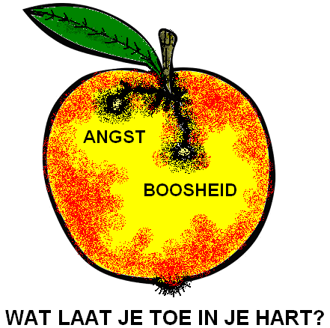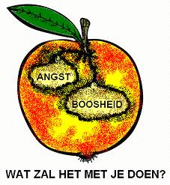

Kwade geesten infiltreren via je gedachten op zwakke of zieke plekken in je geestelijk leven. Je ziet op de afbeeldingen dat er schadelijke insecten zijn binnengedrongen via een zwakke of beschadigde plek in de appel (een voorbeeld van het hart). Ze leggen vervolgens de eitjes in de appel.

Je kunt dit vergelijken met zaden van angst of boosheid, die wij op zwakke momenten hebben toegelaten in ons hart. Deze negatieve knagende gedachten kun je gaan voeden, zodat ze zich steeds meer gaan uitbreiden in je denken en gevoelens.

Voed geen zaden van angst en boosheid in je hart. Laat je niet opvreten door angst of boosheid

Wat in de natuur niet kan, kan door het herstellende en helende werk van Jezus Christus in het geestelijk leven wel. Kom daarom ook met alles wat je nog pijn doet, vermoeid en belast, biddend tot de Heelmeester!

Symbolisch gezien moet het helende hout van het kruis worden geplaatst op jouw pijnplek, zoals het hout dat in het bittere water van Mara werd geworpen. Andersom gezien moeten je gevoelens van afwijzing, pijn en ellende aan de voet van het kruis worden neergelegd!

Er is innerlijke genezing mogelijk

door het volbrachte werk van Jezus Christus aan het kruis.

Je ziet het op de volgende afbeeldingen:
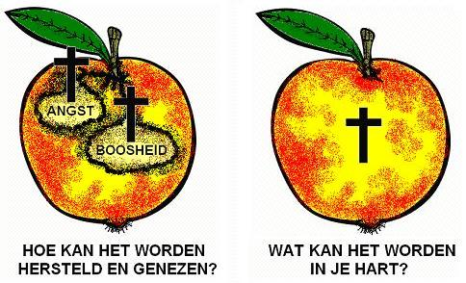

Door een oprecht, volhardend geloof kunnen we aankomen bij een heerlijk Elim, waar we worden verrijkt in een oase van de Liefde van God, waarin Hij voorziet. We lezen erover in Ex. 15:27: ‘Toen kwamen zij bij Elim. Daar waren twaalf waterbronnen en zeventig palmbomen. Zij sloegen daar hun kamp op aan het water.’

Opdracht 2. Mara: Herstel door de Heelmeester

Lees samen Exodus 15:22-27.

Wat spreekt je aan in dit tekstgedeelte? Waarom?

2a. Wat herken je van bittere water van teleurstelling in je leven en denken?

2b. Wat denk je over de aangereikte oplossingen in de tekstgedeelten?

Opdracht 3. Appelserie: Herstel voor het hart

Praat samen over de voorbeelden van de appels en de knagende gedachten van angst en boosheid. Is het herkenbaar? Kun je iets delen over herstel dat je zelf hebt meegemaakt?

Opdracht 4.

Denk na over het lied: ‘Als er vergeving is, kan er genezing zijn.’

Voor herstel is vergeving nodig, zoals Lydia & Marcel Zimmer zingen:

Hieronder volgt de liedtekst:

Hoe kan ik verder leven, hoe moet ik verder gaan.
Kan ik ooit vergeven, wat mij is aangedaan.
De woorden in mijn ziel, de haat en bitterheid,
lijken niet te helen niet door woorden, niet door tijd.

Refrein:
Maar als er vergeving is, kan er genezing zijn,
van de pijn en het verdriet diep van binnen.
Als er vergeving is, kan er genezing zijn,
en de weg van herstel kan beginnen.

O God, ik heb U nodig, Ik kan het zelf niet.
Ik lijk haast te verstikken, in angst en in verdriet.
Hoe kan ik ooit vergeven, zoals U mij vergeeft,
dwars door alles heen wat mij beschadigd heeft.

Geef mij de kracht van Uw liefde om verder te gaan,
ook al zal er een litteken blijven bestaan.
Want is Uw liefde niet sterker dan de dood,
en Uw vergeving niet dieper dan mijn nood?

Want waar Uw vergeving is, zal genezing zijn,
van de pijn en het verdriet diep van binnen,
waar Uw vergeving is zal genezing zijn
en de weg van herstel kan beginnen.

4a. Wat denk je van het lied: ‘Als er vergeving is, kan er genezing zijn’?

4b. Hoe kunnen we zonden belijden, loslaten en vergeven?

4c. Hoe kunnen we ook worden verlost van de innerlijke pijn

van geleden onrecht?

Opdracht 5

Je kunt op een papiertje de namen opschrijven van hen die je wil vergeven.

Daarna kan het papiertje naar een gemaakt kruis worden gebracht, om deze eraan te plakken of te spijkeren.

Zorg ervoor dat je de betekenis begrijpt van het ‘vér-weg-geven’ van jouw negatieve (haat)gevoelens. Je ‘vergeeft’ het dan symbolisch aan Jezus. Je neemt het recht dan niet in eigen hand, maar geeft het uit handen. Je geeft je rechtszaak dan aan God, Die rechtvaardig oordeelt.

Het gaat daarbij ook over jouw gevoel over het onrecht dat jou is aangedaan. Let erop dat ‘vergeven de sleutel is om uit je emotionele gevangenis te komen’.

Als je het hebt begrepen, kun je daarna het papiertje verkreukelen en weggooien. In het water van vergeving is het verboden om te vissen. Bij het kruis is er geen zand over gegaan, maar verzoenend bloed.

De trouw van God in de woestijnreis

Het geloof ziet op de trouw van God. Het geloof kan ons boven de ellende uittillen. Geloven is weten. Het weten dat God erbij is in je moeilijke omstandigheden en mara’s, kan je een innerlijke rust geven.

Paulus verwoord het geloof van de kinderen van God in Romeinen 8:28: ‘En wij weten dat voor hen die God liefhebben, alle dingen meewerken ten goede, voor hen namelijk die naar Zijn voornemen geroepen zijn.’

Het geloof mag weten dat God Zijn kinderen nooit loslaat. Zijn liefde houdt ook vast in de zware beproevingen. Hij maakt het bittere water drinkbaar op het moment dat het nodig is, zoals bij Mara in de woestijn.

Opdracht 6. Breng het bij Jezus

Denk samen na over de tekst van het lied ‘De rivier’ (Opwekking 642).

6. Wat spreekt je aan in dit lied?

Al mijn zonden, al mijn zorgen, neem ik mee naar de rivier.
Heer, vergeef mij en genees mij. Vader, kom, ontmoet mij hier.

Want dit water brengt nieuw leven, en verfrist mij elke dag.
‘t Is een stroom van uw genade, waar ‘k U steeds ontmoeten mag.

Refrein:
Heere Jezus, neem mijn leven, ik leg alles voor u neer.
Leid mij steeds weer naar het water, ‘k wil U daar ontmoeten, Heer.

Kom ontvang een heel nieuw leven, kom en stap in de rivier.
Jezus roept je, Hij verwacht je, en Hij zegt: ‘Ontmoet mij hier.’

(Refrein)

Leid mij steeds weer naar het water;

‘k wil U daar ontmoeten, Heer.

God is een liefdevolle Heiland voor een ongehoorzaam volk

Jesaja roept in hoofdstuk 63:7-14 de goedertierenheid en barmhartigheid van de HEERE tot Israël in de woestijn in herinnering.

God doet het om Zijn Naam te verheerlijken.

Daarom moeten wij Hem ook eren, danken en prijzen!

Door een oprecht, volhardend geloof kunnen we aankomen bij een heerlijk Elim, waar we worden verrijkt in een oase van de Liefde van God, waarin Hij voorziet. We lezen erover in Ex. 15:27: ‘Toen kwamen zij bij Elim. Daar waren twaalf waterbronnen en zeventig palmbomen. Zij sloegen daar hun kamp op aan het water.’

Opdracht 7. Dankbaarheid bij Elim

7. Ben je op geestelijk gebied wel eens vanuit een teleurstellend

en bitter ‘mara’ gekomen bij een heerlijk verkwikkend Elim?

Wat wil ervan delen?

Afsluitend gebed

Opdrachten les 30

Geestelijke strijd, gelovig gebed en overwinning door Jezus Christus

1. Hoe heeft het bidden jou wel eens geholpen?

2. Kun je iets vertellen over een bijzondere gebedsverhoring?

3. Bespreek samen de volgende teksten. Wat kun je er zelf mee?

Filippenzen 4:4-9: ‘Verblijd u altijd in de Heere; ik zeg u het opnieuw: Verblijd u. Uw welwillendheid zij alle mensen bekend. De Heere is nabij. Wees in geen ding bezorgd, maar laat uw verlangens in alles, door bidden en smeken, met dankzegging bekend worden bij God; en de vrede van God, die alle begrip te boven gaat, zal uw harten en uw gedachten bewaken in Christus Jezus.’

1 Thess. 5:16-18, waarin we worden opgeroepen: ‘Verblijd u altijd. Bid zonder ophouden. Dank God in alles. Want dit is de wil van God in Christus Jezus ten opzichte van u.’

4a. Kies eens uit de volgende lijst welke woorden en zaken het beste bij jouw gebeden passen. (Je kunt het omcirkelen)

- A. zwakheid

– B. om vergeving te ontvangen

– C. om nieuwe kracht te ontvangen

– D. om te herstellen

– E. moeilijk

– F. weinig resultaat

– G. twijfelachtig – H. zorgelijk

– I. vragen om hulp

– J. klagen – K. hopeloos

– L. uit behoefte

- M. om tot rust te komen

– N. om God te aanbidden

– O. om bij Jezus te schuilen

– P. gelovig

– Q. volharding

– R. met troost

– S. met dank – T. met vreugde

4b. Wat vind je van de uitslag en hoe wil je dat het zal worden?

4c. Ga erover in gebed.

5a. Denk na over de volgende tekst:

De Amalekieten vielen aan op de zwakke achterhoede bij de Israëlieten.

In Deut.25:18 zegt Mozes dat Amalek daar de zwakke mensen, die moe en uitgeput waren en achteraan liepen, versloeg.

Zo zullen ook de kwade geesten zwakke plaatsen bij hun slachtoffers uitzoeken.

Er wordt vertaald, dat Amalek de achterhoede afsneed, terwijl de Israëlieten vermoeid en uitgeput waren. De achteropgeraakte Israëlieten waren weerloos.

5b. Zie nu de Amalekieten als de geestelijke vijand en kwade geesten die je innerlijk aanvallen. Wat herken je dan in je geestelijk leven?

6. Waarom is het is gevaarlijk als je geïsoleerd raakt in de geestelijke strijd?

7a. Wat denk je van het volgende tekstgedeelte?

Mozes was ook als een middelaar voor Israël (zie Ex. 32:30-35).

Jezus is de Middelaar, Voorbidder, Pleitbezorger tegen veroordelingen, Advocaat, Helper, Zaakwaarnemer en Voorspraak voor de gelovigen.

In 1 Joh. 2:1 verklaart Johannes: ‘En als iemand gezondigd heeft: wij hebben een Voorspraak bij de Vader, Jezus Christus, de Rechtvaardige.’

7b. Waar heb je Jezus voor nodig?

8. Bemoedigt het volgende tekstgedeelte jou?

Waarom?

Jezus bid voor de gelovigen (zie Joh. 17:9).

Naar Petrus toe zegt Jezus in Luk. 22:31-32: ‘Simon, Simon, zie, de satan heeft u allen opgeëist om te ziften als de tarwe. Maar Ik heb voor u gebeden dat uw geloof niet ophoudt.’

Jezus hield Petrus vast, ook toen Petrus Hem losliet bij zijn verloochening.

9. Hoe kun je de macht van God inroepen in je geestelijke strijd

tegen kwade machten en negatieve gedachten?

Betrek hierbij het volgende tekstgedeelte:

We lezen in Ex.17:9-13 dat er biddend en gelovig werd gestreden tegen Amalek. Dit gebeurde door Mozes, die de staf van God omhoog moest houden. Daardoor proclameerde Mozes de macht van God, waardoor de vijand werd verslagen.

Zo kunnen wij ook overwinnen in de geestelijke strijd.

We worden opgeroepen in Efeze 6:11 om de geestelijke wapenrusting van God aan te doen. In vers 10 ervoor lezen we: ‘Word krachtig in de Heere en in de sterkte van Zijn macht.’

10. Denk na over Jakobus 5:13-16 en de volgende tekst:

In vers 15 wordt ons verzekerd: ‘En het gelovig gebed zal de zieke behouden en de Heere zal hem herstellen. En als hij zonden gedaan heeft, zal hem dat hem vergeven worden. Belijdt elkaar de overtredingen en bid voor elkaar, opdat u gezond wordt.

Een krachtig gebed van een rechtvaardige brengt veel tot stand.’ (In een andere vertaling lezen we: ‘Het gebed van een rechtvaardige vermag veel, doordat er kracht aan verleend wordt.’)

11. Wat hoort bij een gelovig gebed?

12a. Denk na over de volgende uitleg:

God doet wonderen op het gebed!

Hij belooft behoud en herstel van de zieke op het gelovig gebed.

God kan je dan ook kracht geven om de ziekte geestelijk te boven te komen.

Daarbij zijn ‘belijdenis van zonden en vergeving’ nodig voor genezing.

Het kan hierbij ook gaan over (geestelijke) gezondheid voor de bidders, de groep en de gemeente. Bedenk erbij ‘hoe je ziekte geestelijk te boven kunt komen’.

12b. Hoe kunnen we geestelijk gezond worden?

Afsluitend gebed

